Miljøtilladelse
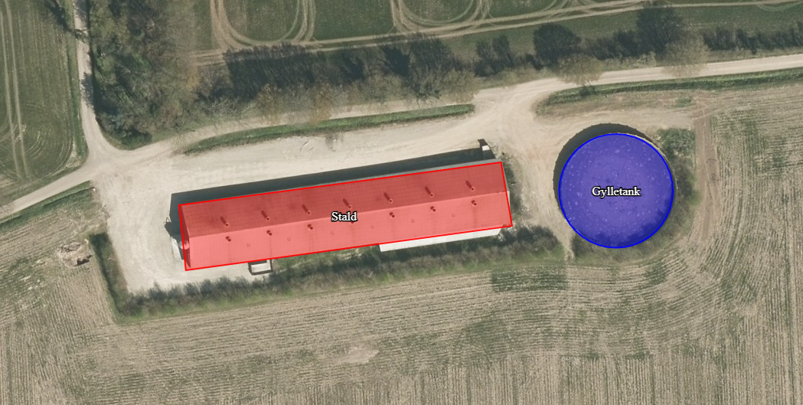

§ 16 b miljøtilladelse af
svineproduktion på
Vilstrup Kirkevej 28, 6100 Haderslev
Meddelt den 19. juli 2021
af
Haderslev Kommune

Baggrund og læsevejledning
Kommunens afgørelse kan læses i kapitel A, vilkårene i kapitel B, de generelle juridiske forhold omkring afgørelsen, herunder klagevejledning, i kapitel C og kommunens vurderinger på baggrund af ansøgers beskrivelse i kapitel D. Bilagene ses i kapitel E.
Husdyrbruget har en ammoniakfordampning på mellem 750 og 3.500 kg N/år og er derfor omfattet af husdyrbrugloven § 16b, stk. 1. Husdyrbruget må ikke etableres, udvides eller ændres uden kommunens forudgående tilladelse. Haderslev Kommune er tilladelses- og tilsynsmyndighed.
Husdyrbruget har i forvejen en eksisterende tilladelse til dyrehold. Det fremgår af en eksisterende afgørelse fra 28. april 2015 om § 31 ændring af dyrehold. Der var tale om en ændring fra 100 stk. polte (30-60 kg) og 5000 stk. slagtesvin (28-106 kg), dengang svarende til 141,33 DE til 100 stk. polte (30-60 kg) og 4500 stk. slagtesvin (28-112 kg), dengang svarende til 140,78 DE.
Ammoniakemissionen er på 2.286 kg NH₃–N. Der er krav om overholdelse af BAT-niveauet for ammoniakemission og ellers ikke andre BAT-krav.
Ansøger, Jens Peter Nissen, søger om den fleksibilitet, der ligger i at komme over på stipladsmodellen på Vilstrup Kirkevej 28, 6100 Haderslev. Der opføres ikke nye bygninger. Der foretages ingen udvidelse af dyreholdet. Fleksibiliteten ved den nye godkendelsesordning består i, at det er valgfrit hvor mange dyr der produceres og til hvilken vægt de produceres, så længe produktionen overholder dyrevelfærdsreglerne. Derudover er der søgt fleksibilitet således at der frit kan vælges mellem smågrise og slagtesvin på ejendommen.
Lugtemissionerne i forhold til samlet bebyggelse og byzone og er overholdt. Lugtemissionen til nærmeste enkelt nabobeboelse uden landbrugspligt, Nørre Vilstrup Bygade 91 er ikke overholdt. Haderslev Kommune har behandlet ansøgningen om at måtte anvende 50 %-reglen, hvor kommunen kan fravige geneniveauerne, hvis særlige kriterier er opfyldt. Kriterierne er opfyldt og det er godkendt at anvende ”50 % reglen” i denne sag.
Der er i godkendelsen beskrevet forhold som støj, støv, lys, skadedyr, transporter, affald mv. Der er ikke tale om udvidelse eller ændring af produktionen i forhold til den nuværende produktion. Det tilladte vurderes ikke at indebære øgede gener for omkringboende.
Tilstanden i omkringliggende naturområder vurderes ikke at ville ændre sig som følge af det ansøgte. Samlet set vurderes ammoniakdeposition fra anlægget i det ansøgte projekt ikke at udgøre en væsentlig påvirkning af de nærmeste Natura 2000-områders udpegningsgrundlag. Ligeledes vurderes det, at ammoniakdeposition eller øvrige ansøgte ændringer ikke vil skade arter opført på habitatdirektivets bilag IV.
Med den nye lovgivning fra 2017 ændres miljøgodkendelser og miljøtilladelser fra at være baseret på antal producerede dyr om året (dyreenheder = DE) til at være baseret på antal m² produktionsareal samt de ansøgte dyretyper. Det maksimale antal dyr i produktionsarealet er fremover reguleret af de til enhver tid gældende dyrevelfærdsregler og driftsformen.

Registreringsblad
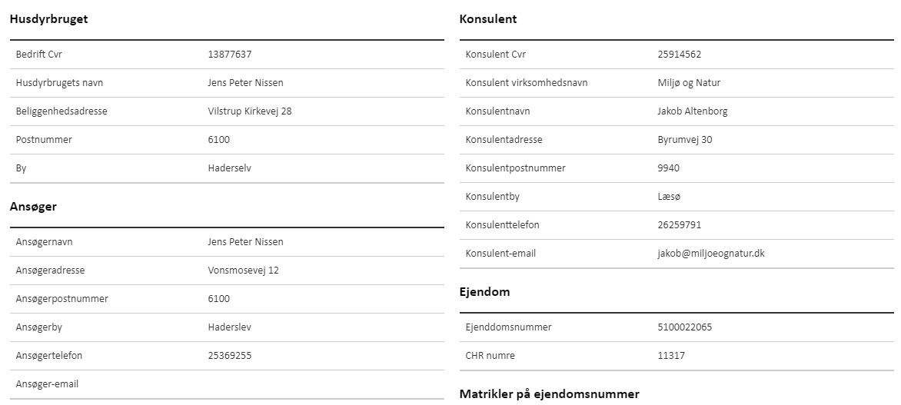
Ansøgning indsendt 31. marts 2020. | Matrikel: 224 - Nr. Vilstrup, Vilstrup m.fl.

Godkendelsen er udarbejdet af: Sagsbehandler: Hanne Quvang Jacobsen, NIRAS
Haderslev Kommune Sagsnummer: 20/9238
Landbrugsgruppen KS: msh

Kortmateriale: Haderslev Kommune / Geodatastyrelsen og Styrelsen for Dataforsyning og effektivisering, Skærmkort, WMS – tjeneste.

Indholdsfortegnelse
Indhold
Baggrund og læsevejledning 2
Registreringsblad 3
Indholdsfortegnelse 4
A. Afgørelse 6
1) Baggrund for afgørelsen 6
2) Lovgrundlag 7
3) Andre tilladelser og dispensationer 7
4) Udnyttelsesfrist 7
5) Retsbeskyttelse jf. Husdyrbrugloven § 40 7
B. Vilkår for husdyrbruget 8
Generelle vilkår 8
Indretning og drift 8
Øvrige emissioner (lugt, støj, lys, skadedyr, transport) 9
Reststoffer, affald og naturressourcer 10
Ressourceforbrug 11
Egenkontrol 11
C. Offentlighed og klagevejledning 12
Orientering af naboer om ansøgningen om miljøtilladelse 12
Høring af parter om udkastet til miljøtilladelse Fejl! Bogmærke er ikke defineret.
Annoncering af afgørelse 12
Klagevejledning 14
Civilt søgsmål 14
D. Ansøgers beskrivelse og kommunens vurderinger 15
1) Generelt 15
2) Staldanlæg – Produktionsarealer – Anlæg til gødning 16
3) Husdyrbrugets lokalisering – afstandskrav 17
4) Husdyrbrugets landskabelige placering og planmæssige forhold 19
5) Husdyrgødning 20
6) Foderopbevaring 21
7) Ammoniakemission - Naturvurdering og Bilag IV-arter 21
8) Lugt 24
9) Støjkilder og rystelser 28
10) Støv 29
11) Lys 29
12) Fluer og skadedyr 30
13) Transport, til- og frakørsler 30
14) Affald 31
15) Jord, grundvand, overfladevand 33
16) Energi 34
17) BAT – Anvendelse af BAT – Bedste tilgængelige teknologi 35
18) Egenkontrol 36
19) Uheld 36
20) Samlet vurdering 37
E. Bilag 38
Bilag 1: Lovgrundlag 38
Bilag 2: Situationsplan 39
Bilag 3: Produktionsarealer 41
Bilag 4: Naturvurdering 42
Bilag 5: Versionshistorik 53

Afgørelse
Haderslev Kommune meddeler miljøtilladelse efter husdyrbruglovens § 16 b på Vilstrup Kirkevej 28, 6100 Haderslev til overgang til stipladsmodellen for svineproduktion i eksisterende anlæg med de stillede vilkår.
Miljøtilladelsen omfatter hele husdyrbruget.
Tilladt produktionsareal
- Eksisterende Stald 1 med produktionsareal på 874 m² til Flexgruppe: Slagtesvin og Smågrise; Fulddrænet gulv (kummer under hele arealet).
Tilladt gødningsopbevaringsareal
- 690 m² eksisterende gylletank, 3.800 m³.
Øvrige anlæg
- Eksisterende udendørs silo til mineraler/foder.
- Eksisterende ind- og udleveringsramper.
Andre aktiviteter
Der er ikke andre aktiviteter på ejendommen. Andre aktiviteter (biaktiviteter) er aktiviteter, der ikke har direkte med husdyrproduktionen at gøre, men som er tilknyttet produktion eller i øvrigt finder sted på ejendommen.
Situationsplan med angivelse af placering ses nedenfor og fremgår af Bilag 2. Produktionsarealerne fremgår af Bilag 3.
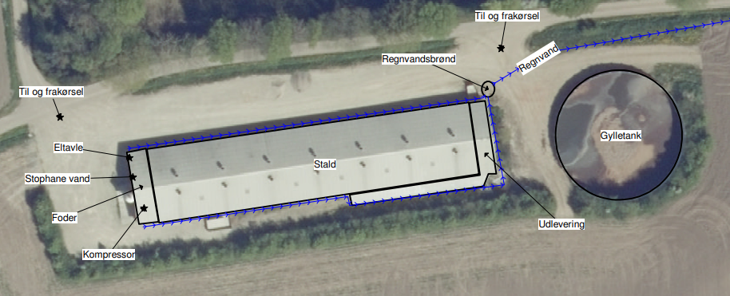
Der er ikke tidligere meddelt miljøgodkendelse til landbruget.

Baggrund for afgørelsen
Haderslev Kommune meddeler miljøtilladelsen, da det vurderes, at ansøgeren har truffet de nødvendige foranstaltninger til at forebygge og begrænse forureningen ved anvendelse af bedste tilgængelige teknik, og at husdyrbruget i øvrigt kan drives på stedet uden at påvirke omgivelserne på en måde, der er uforenelig med hensynet til omgivelserne.
Haderslev Kommune vurderer at miljøtilladelsen, med de stillede vilkår for lokalisering, indretning og drift af husdyrbruget, sikrer, at husdyrbruget ikke vil medføre en væsentlig påvirkning af miljøet eller andre væsentlige gener.
Tilladelsen er baseret på de oplysninger, der er redegjort for i ansøgningsmaterialet, skema 218385 og kommunens vurderinger i kapitel D. I bilag 5 ses en oversigt over versionshistorikken, og hvilke ændringer der er blevet foretaget som følge af kommunens sagsbehandling.

Lovgrundlag
Det ansøgte er omfattet af husdyrbruglovens § 16b og forudsætter en tilladelse af det samlede husdyrbrug.
Ansøgningen er behandlet i henhold til kravene Husdyrbrugloven, Lov Bek. nr. 520 af 1. maj 2019 om husdyrbrug og anvendelse af gødning m.v. med tilhørende bekendtgørelse om godkendelse og tilladelse m.v. af husdyrbrug, nr. 2256 af 29. december 2020, samt miljøstyrelsens vejledning om miljøregulering af husdyrhold.
Miljøtilladelsen er kun en del af det retsgrundlag som husdyrproduktionen er underlagt.
Gældende lovgivning og generelle regler for driften af en landbrugsejendom og håndtering af diverse produkter anvendt på ejendommen forudsættes kendt og skal følges.
Husdyrbruget må ikke etableres, udvides eller ændres uden kommunens forudgående tilladelse. Haderslev Kommune er tilladelses- og tilsynsmyndighed.

Andre tilladelser og dispensationer
Haderslev Kommune gør opmærksom på, at den meddelte tilladelse udelukkende omfatter forholdet til miljølovgivningen. Der skal derfor eventuelt søges om en separat byggetilladelse, ændring af bygningsanvendelse, nedrivningstilladelse, afledning af tagvand eller lignende hos Haderslev Kommune.

Udnyttelsesfrist
Miljøtilladelsen skal være udnyttet inden 6 år fra tilladelsen er meddelt. Hvis tilladelsen kun er udnyttet delvist, bortfalder den del, der ikke er udnyttet.

Retsbeskyttelse jf. Husdyrbrugloven § 40
Med denne miljøtilladelse følger der 8 års retsbeskyttelse af husdyrbrugets indretning og drift. Retsbeskyttelsen gælder indtil den 19. juli 2029.

Vilkår for husdyrbruget
Vilkårene i denne miljøtilladelse skal, hvis ikke andet er anført, være opfyldt fra det tidspunkt, hvor miljøtilladelsen udnyttes.
Vilkår, der vedrører driften, skal være kendt af de ansatte, som er beskæftiget med den pågældende del af driften.
Konkrete bestemmelser i lovgivningen og bekendtgørelser, der generelt er gældende for alle husdyrbrug, er ikke stillet som vilkår for tilladelsen, men skal opfyldes alligevel.

Generelle vilkår
- Projektet skal gennemføres som beskrevet i ansøgningsmaterialet husdyrgodkendelse.dk skema nr. 218385 version 3 og med de ændringer og vilkår, der fremgår af miljøtilladelsen.

- Miljøtilladelsen skal altid være at finde på ejendommen, enten udskrevet eller digitalt. Indholdet skal være driftsleder bekendt. Relevante vilkår i miljøtilladelsen skal være medarbejderne bekendt.

Indretning og drift
Husdyrhold, produktionsareal og staldsystem
- Husdyrbrugets anlæg, stalde og produktionsarealer skal være i overensstemmelse med nedenstående tabel 1, og placeret som vist på bilag 2, med arealerne som vist på bilag 3.
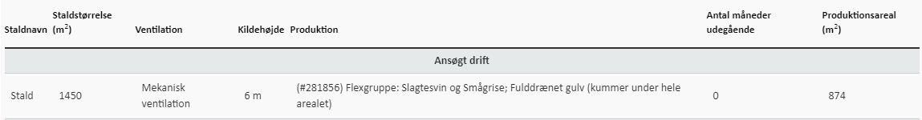 | Produktions-areal %
 | 60,3
Tabel 1: Stalde og produktioner på ejendommen
- Flexgruppen er defineret således:
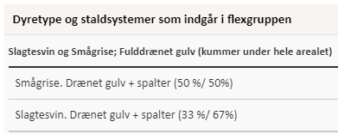
Tabel 2: Tilladte flexgrupper
Anlæg til gødning
- Husdyrbrugets gødningsopbevaringsanlæg skal være i overensstemmelse med nedenstående tabel 2 og placeret som vist på bilag 2.
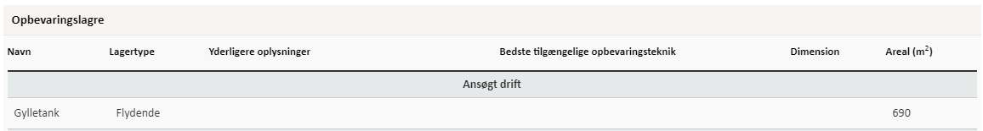Tabel 2: Opbevaring af husdyrgødning.

Betingelse fra tidligere landzonetilladelse fra 14. oktober 1999 om etablering af afskærmende beplantning
- Videreførelse og vedligehold af betingelse om beplantning i landzonetilladelse fra 14. oktober 1999. Omkring svinestald og gyllebeholder skal der på syd-, øst- og vestsiden være etableret en mindst 3-rækket afskærmende beplantning bestående af de for egnen almindeligt forekommende danske træer og buske. Beplantningsskitse fremgår i bilag 2.

Beplantningen skal til stadighed vedligeholdes.

Øvrige emissioner (lugt, støj, lys, skadedyr, transport)
Lugt
- Bedriften og dens omgivelser skal drives og renholdes således, at lugtgener så vidt muligt begrænses. Der skal opretholdes en god staldhygiejne, herunder sikres, at overflader holdes rene og tørre.

- Såfremt der opstår lugtgener, som kommunen vurderer, er væsentligt større end det, der kan forventes ifølge grundlaget for miljøvurderingen, skal husdyrbruget lade foretage undersøgelse med henblik på at begrænse lugtkilderne.

Undersøgelsen skal drøftes med kommunen, og husdyrbruget skal gennemføre de nødvendige tiltag til reduktion af generne.
Støj
- Bidraget fra landbruget til det ækvivalente, korrigerede støjniveau i dB(A) må i det åbne land, i byzone og ved samlet bebyggelse ikke overskride følgende værdier, som angivet i Miljøstyrelsens vejledning nr. 5/1984 ”Ekstern støj fra virksomheder”:

Tidspunkt | Støjgrænser  Det åbne land  dB(A) | Støjgrænser  Byzone  dB(A) | Støjgrænser  Samlet bebyggelse  dB(A) | Reference  tidsrum  (Midlingstid)
Hverdage kl. 07-18 | 55 | 45 | 45 | 8 timer
Lørdag kl. 07-14 | 55 | 45 | 45 | 7 timer
Lørdag kl. 14-18 | 45 | 40 | 40 | 4 timer
Søn- og helligdag kl. 07-18 | 45 | 40 | 40 | 8 timer
Aften, alle dage kl. 18-22 | 45 | 40 | 40 | 1 time
Nat, alle dage kl. 22-07 | 40 | 35 | 35 | ½ time
Tabel 3: Støjgrænser
De angivne værdier for støjbelastningen er de ækvivalente, korrigerede lydniveauer i dB(A)

Markarbejde med traktorer og landbrugsmaskiner er ikke omfattet af ovennævnte støjgrænser.

Støjgrænserne må i det åbne land ikke overskrides ved nærmeste nabos udendørs opholdsarealer, maks. 15 m fra beboelsen. Støjgrænserne må i samlet bebyggelse og byzone ikke overskrides noget sted i området.

Hvis tilsynsmyndigheden, på baggrund af en orienterende støjmåling, finder det nødvendigt, skal den ansvarlige for husdyrbruget dokumentere, at de fastsatte støjgrænser overholdes. Tilsynsmyndigheden kan dog kun kræve dette dokumenteret en gang årligt.

Målingerne/beregningerne skal være en ”Miljømåling – ekstern støj”, og skal udføres af en person eller firma, som findes på Miljøstyrelsens sidste reviderede liste over firmaer/personer, der er godkendte til at ”Miljømåling – ekstern støj”. Udgifterne til støjmålingen afholdes af husdyrbruget.
Lys
- Driften må ikke medføre væsentlige lysgener for omboende og omgivelserne.
Fluer og skadedyr
- Arealerne omkring bygninger og tilkørselsveje skal holdes ryddelige og fri for affald, foderrester, gødning, m.v. Opbevaring af foder skal ske på sådan en måde, at der ikke opstår risiko for tilhold af skadedyr (rotter mv.). Stalde, lagre og andre anlæg skal holdes i forsvarlig rottesikret stand, m.v. med henblik på at forhindre gode levemuligheder for rotter.

- Der skal overalt på ejendommen udføres effektiv flue- og skadedyrsbekæmpelse med de nyeste retningslinjer fra Aarhus Universitet.
Til og frakørsel (Transport)
- Transport af gødning, dyr og foder til og fra ejendommen skal hovedsageligt ske via den østlige indkørsel ad Vilstrup Kirkevej.

- Ved transport af husdyrgødning skal transportvognen være indrettet, så spild så vidt som muligt ikke kan finde sted. Skulle der alligevel ske spild, skal det straks opsamles.

Reststoffer, affald og naturressourcer
Affald
Døde dyr
- Døde dyr skal opbevares overdækket og på betonspalter eller andet tilsvarende underlag. Opbevaringen må ikke give anledning til væsentlige lugtgener og må ikke medføre uhygiejniske forhold.
Olie og diesel
- Olie og diesel skal opbevares i overjordiske beholdere på fast bund uden afløb så spild kan opsamles.

- Såfremt der forekommer tankning af brændstof, skal det ske under opsyn.

- Tanke skal være sikret mod påkørsel.

Kemikalier og andre stoffer
- Kemikalier, rengøringsmidler, medicin, foderstoffer m.v., skal opbevares således, at de ikke kan ledes til jord, grundvand, overfladevand eller afløbssystemer, hvis der måtte ske udslip. Et eventuelt spild af sådanne stoffer på befæstede arealer uden afløb til gyllebeholder skal straks opsamles.
Spildevand
- På befæstede arealer må der ikke ske oplag af tilskudsfoder m.v., der med evt. regnvand kan tilføres overflade- eller grundvand. Et eventuelt spild af sådanne stoffer på befæstede arealer uden afløb til opsamlingsbeholder skal straks opsamles.

- Vask af maskiner, redskaber og transportvogne skal foregå på støbt, tæt plads med bortledning af spildevand til opsamlingsbeholder. Alternativt kan rengøringen foregå på arealer, hvor der er vegetation.

- Udleveringsramper skal være konstrueret med tætte sider, der forhindrer, at der trækker gylle eller vaskevand ud i det omliggende areal. Der skal etableres afløb, der fører til opsamling i gyllesystemet.

Ressourceforbrug
- Der skal gennemføres kontrol af elinstallationer herunder ventilationsanlæggene af en autoriseret elinstallatør mindst hvert 5. år.

- Der skal skiftes til lavenergi-armatur i stalde og driftsbygninger, når de eksisterende er udtjente.

- Installationer til el, vand mv. skal til stadighed vedligeholdes.

Egenkontrol
- El- og vandforbrug skal registreres en gang om året.

- Det årlige el- og vandforbrug skal kunne dokumenteres i mindst 5 år.

- Kontrolrapport (mindst hvert 5. år) for elinstallationerne skal kunne fremvises.

Offentlighed og klagevejledning

Orientering om ansøgningen om miljøtilladelse og høring af udkast
Teknisk Udvalg i Haderslev Kommune har den 8. februar 2021 godkendt at ”50 % reglen” anvendes i denne sag. I vurderingen indgår, at der har ikke været klaget over lugt fra eksisterende produktion, ligesom der ikke er omstændigheder, der taler imod at bruge muligheden for at give miljøtilladelse, selv om lugtgeneafstanden ikke overholdes. Forholdet vedrørende lugt blev sendt i partshøring fra den 11.-25. januar 2021, med opfordring til at komme med bemærkninger til sagen. Høringen omfattede den pågældende nabobeboelse og ansøger selv. Der er ikke indkommet bemærkninger til sagen.
Haderslev Kommune har vurderet, at parter i denne sag er ansøger og ejer selv, andre berørte myndigheder, og eventuelle nabobeboelser, som ligger indenfor lugtkonsekvenszonen, samt ejere af de ejendomme, som matrikulært støder op til ejendommen, hvor husdyrbrugets anlæg er placeret. Lugtkonsekvenszonen i denne sag er 454 meter.
Orientering om ansøgningen om miljøtilladelse og høring af udkastet foregik den 28. juni 2021 med en frist på 2 uger til til at kommentere udkastet (jf. husdyrbrugloven § 56 og forvaltningslovens § 19).
Haderslev Kommune har ikke modtaget høringssvar i høringsperioden.

Annoncering af afgørelse
Miljøtilladelsen er meddelt den 19. juli 2021.
Miljøtilladelsen efter husdyrbrugloven er offentliggjort på DMA.mst.dk den 19. juli 2021.
Orientering om denne afgørelse er sendt til følgende:
Som e-mail eller brev med vedhæftet fil:
- Ansøger Jens Peter Nissen, Vonsmosevej 12, 6100 Haderslev
e-mail: vonsmose@vonsmose.dk

Som e-mail med vedhæftet fil:
- Ansøgers konsulent: Miljø & Natur landbrugsrådgivning, konsulent Jakob Altenborg
e-mail: jakob@miljoeognatur.dk
- Danmarks Naturfredningsforening, Masnedøgade 20, 2100 København
e-mail: dn-haderslevsager@dn.dk
- Det Økologiske råd, Blegdamsvej 4B, 2200 København N
e-mail: husdyr@ecocouncil.dk
- Dansk Ornitologisk Forening, DOF, Vesterbrogade 140, 1620 København V.
e-mail: natur@dof.dk
Som e-mail med link til hjemmesiden dma.mst.dk:
- Styrelsen for Patientsikkerhed, Tilsyn og Rådgivning Syd, Nytorv 2, 1. sal, 6000 Kolding
e-mail: sesyd@sst.dk
- Danmarks Fiskeriforening, Nordensvej 3, 7000 Fredericia
e-mail: mail@dkfisk.dk
- Ferskvandsfiskeriforeningen for Danmark, Wormstrupvej 2, 7540 Haderup
e-mail: nb@ferskvandsfiskeriforeningen.dk
- Arbejderbevægelsens Erhvervsråd, Reventlowsgade 14,1 1651 København V
e-mail: ae@ae.dk
- Forbrugerrådet, Fiolstræde 17, Postboks 12188, 1017 København K.
e-mail: fbr@fbr.dk
- Lokalafd. Danmarks Naturfredningsforening Haderslev, Bent Karlsson, Højgårdsvej 9, Brøndlund, 6500 Vojens
e-mail: Bent.Karlsson1@outlook.dk
- Lokalafd. Danmarks Sportsfiskerforbund v/ Morten Ringive
e-mail: mri@fleggaard.dk
- Danmarks Sportsfiskerforbund, Skyttevej 4, 7182 Bredsten
e-mail: post@sportsfiskerforbundet.dk
- Dansk Ornitologisk Forening, DOF Sønderjylland v/ Jørn V. Sørensen, Kongevej 64, 6100 Haderslev
e-mail: haderslev@dof.dk

Klagevejledning
Afgørelsen kan påklages til Miljø- og Fødevareklagenævnet af ansøgeren, klageberettigede myndigheder og organisationer samt enhver, der har en væsentlig, individuel interesse i sagens udfald, jf. husdyrbruglovens § 76.
Hvis du ønsker at klage over denne afgørelse, kan du klage til Miljø- og Fødevareklagenævnet. Du klager via Klageportalen, som du finder et link til på forsiden af www.naevneneshus.dk
Klageportalen ligger på www.borger.dk og www.virk.dk. Du logger på www.borger.dk eller www.virk.dk, ligesom du plejer, typisk med NEM-ID.
Klagen sendes gennem Klageportalen til Haderslev Kommune. En klage er indgivet, når den er tilgængelig for myndigheden i Klageportalen. Når du klager, skal du som privatperson betale et gebyr på 900 kr. For virksomheder og organisationers vedkommende er gebyret på 1.800 kr. Du betaler gebyret med betalingskort i klageportalen. Klagenævnet skal som udgangspunkt afvise en klage, der kommer uden om Klageportalen, hvis der ikke er særlige grunde til det. Hvis du ønsker at blive fritaget for at bruge Klageportalen, skal du sende en begrundet anmodning til Haderslev Kommune.
Haderslev Kommune videresender herefter anmodningen til klagenævnet, som træffer afgørelsen om, hvorvidt din anmodning kan imødekommes.
Klagen skal være modtaget inden klagefristens udløb den 16. august 2021.
En klage er indgivet, når den er tilgængelig for Haderslev Kommune i klageportalen.
Haderslev Kommune kan oplyse, at det af husdyrbrugloven § 81, stk. 1 fremgår, at en klage ikke har opsættende virkning, medmindre Miljø- og Fødevareklagenævnet bestemmer andet. Hvis du påbegynder udnyttelse af miljøgodkendelsen inden klagefristens udløb, er det på egen regning og risiko.
Når Haderslev Kommune modtager en klage, underretter Kommunen straks ansøger om klagen.
Der er ifølge offentlighedsloven ret til aktindsigt i alle dokumenter, der vedrører sagen.

Civilt søgsmål
Et eventuelt sagsanlæg skal ifølge § 91 i husdyrbrugloven, være anlagt inden 6 måneder efter, at afgørelsen er modtaget, eller – hvis sagen påklages – inden 6 måneder efter, at den endelige afgørelse foreligger.

Line Olsen
Sagsbehandler
Haderslev Kommune

Ansøgers beskrivelse og kommunens vurderinger
Ansøgers beskrivelse og kommunens vurdering danner grundlag for de vilkår, der meddeles miljøtilladelsen. Ansøgers beskrivelse af forholdene fremgår af ansøgningen samt af supplerende oplysninger fra ansøger.
Kommunens vurderinger foretages på baggrund af Haderslev Kommunes oplysninger om natur- og miljøforhold i området, og på områdets sårbarhed over for påvirkninger fra husdyrbruget.
Vurderingerne skal belyse konsekvenserne af driften på ejendommen, og om de virkemidler til forebyggelse og begrænsning af forurening, der fremgår af ansøgningen, er tilstrækkelige.
Historik
I henhold til §§ 30 og 33 i godkendelsesbekendtgørelsen, skal den ansøgte ammoniakdeposition og lugtemission vurderes ud fra en sammenligning af den lovlige drift på ansøgningstidspunktet (nudriften) og for 8 år siden.
Nudrift
Ejendommens tilladte dyrehold fremgår af en eksisterende afgørelse om § 31 ændring af dyrehold fra 28. april 2015. Der var tale om en ændring fra 100 stk. polte (30-60 kg) og 5000 stk. slagtesvin (28-106 kg), dengang svarende til 141,33 DE til 100 stk. polte (30-60 kg) og 4500 stk. slagtesvin (28-112 kg), dengang svarende til 140,78 DE.
Anmeldeafgørelsen fra 2015 er udnyttet, og der er ikke sket kontinuitetsbrud ifølge tilsynsrapporten fra 2016.
Det vurderes, at fordeling af produktionsareal og dyretype i ansøgningen, skema 218385, version 3, viser den korrekte nudrift.
8 års drift
Ejendommens tilladte dyrehold i 2012 fremgår af ovennævnte afgørelse under nudrift. Produktionen var i samme staldanlæg som nudrift og ansøgt drift.
Det vurderes at fordeling af produktionsareal og dyretype i ansøgningen, skema 218385, viser den korrekte 8 års drift.
Ansøgt drift
Haderslev Kommune har i marts 2021 modtaget version 3 af ansøgning, skema 218385, om miljøtilladelse af husdyrbruget på Vilstrup Kirkevej 28, 6100 Haderslev. Version 1 af ansøgningen er indsendt 31. marts 2020.
Der ansøges om overgang til stipladsmodellen i eksisterende anlæg for at opnå fleksibilitet. Der opføres ikke nye bygninger og der er ikke tale om udvidelse. Der ansøges om flexgruppen slagtesvin og smågrise. Gennemgang, sammenligning og opmåling på staldtegninger fra kommunens arkiv og de tilsendte staldtegninger med gangarealer viser, at der er overensstemmelse mellem produktionsarealerne i ansøgte drift og nudrift.
Erhvervsmæssigt nødvendigt
Da der ikke opføres ny bebyggelse, er der ikke krav om vurdering af erhvervsmæssig nødvendighed for nye bygninger.

Generelt
Haderslev Kommunes vurdering
Denne miljøtilladelse omfatter udelukkende anlægget på adressen Vilstrup Kirkevej 28, 6100 Haderslev.
Ansøger har tre andre selvstændige ejendomme Elsager 27, Vonsmosevej 12 og Nr. Vilstrup Bygade 10. De ligger med nogen afstand til det ansøgte på Vilstrup Kirkevej 28. Ejendommene drives sammen, men er ikke teknisk, forurenings- og driftsmæssigt forbundet.
Kommunen stiller vilkår om, at det er den ansvarlige for driften af anlægget, som er ansvarlig for at overholde tilladelsens vilkår. På afgørelsestidspunktet er det Jens Peter Nissen, som er ansvarlig for driften.
For at sikre, at tilladelsens vilkår er tilgængelige for de ansatte, stilles der vilkår om, at tilladelsen skal foreligge på ejendommen.

Staldanlæg – Produktionsarealer – Anlæg til gødning
Ansøgers beskrivelse:
Produktions-areal %
60,3

Der er tale om en ejendom med slagtesvin. Produktionsarealet udgør samlet 874 m² nettoareal til grise. Alle stalde er indrettet med delvist spaltegulv eller drænet gulv.
De enkelte staldafsnit er opdelt og opmålt efter om afsnittet er adskilt forureningsmæssigt fra andre afsnit. Herefter er anvendt staldenes nettoareal. Nettoarealerne er beregnet ved konkret opmåling af staldene, jf. bilag 3.
Nedenstående skema viser nettoarealet.
Stald navn | Dyretype og staldsystem | Stimål | Stiareal | Sti antal | Areal  ansøgt  (m2) | Areal  Nudrift  (m2) | Areal  8-årsdrift  (m2)
Stald | Slagtesvin  Drænet spaltegulv | 2,14*4,86 | 10,4 | 84 | 874 | 874 | 874

Ovenstående skema og opgørelsen af produktionsarealet ud fra stistørrelse, betyder desuden at efterfølgende kontrol kan udføres efter dette skema, sammenholdt med situationsplanen.
Staldtegningen er en skitse af indretningen med angivelse af placering af gangarealer og stier.
Ejendommens anlæg til gødning fremgår af ansøgningen.
Placeringen af bebyggelse fremgår af kortmaterialet i husdyrgodkendelse.dk, samt af indsendte situationsplan.
Haderslev Kommunes vurdering
Miljøtilladelsen omfatter:
Tilladt produktionsareal
- Eksisterende Stald 1 med produktionsareal på 874 m² til Flexgruppe: Slagtesvin og Smågrise; Fulddrænet gulv (kummer under hele arealet, selvom ansøger beskriver en andel af gulvet som delvis spaltegulv).
Tilladt gødningsopbevaringsareal
- 690 m² eksisterende gylletank, 3.800 m³.
Øvrige anlæg
- Eksisterende udendørs silo til mineraler/foder.
- Eksisterende ind- og udleveringsramper.
Andre aktiviteter
Der er ikke andre aktiviteter på ejendommen. Andre aktiviteter (biaktiviteter) er aktiviteter, der ikke har direkte med husdyrproduktionen at gøre, men som er tilknyttet produktion eller i øvrigt finder sted på ejendommen.
Situationsplan med angivelse af placering fremgår af Bilag 2. Produktionsarealerne fremgår af Bilag 3.
Der stilles vilkår om, at dyretype, staldsystemer og størrelse af produktionsareal skal være som ansøgt.
Der stilles vilkår om, at gylletanken skal være som ansøgt.
Miljøpåvirkningen med ammoniak og lugt afhænger af produktionsarealets og gødningsopbevaringsarealets størrelse, af dyresammensætningen og de anvendte staldsystemer samt af den anvendte teknologi. Kommunen stiller derfor vilkår til disse forhold for at sikre, at miljøpåvirkningerne fra ejendommen fastholdes på det niveau, der fremgår af ansøgningen.
Der gøres opmærksom på, at arealer, hvor der eventuelt går dyr midlertidigt, og som ikke er medregnet som produktionsarealer, skal rengøres iht. godkendelsesbekendtgørelsens § 38.

Husdyrbrugets lokalisering – afstandskrav
Ansøgers beskrivelse:
I husdyrgodkendelse.dk er angivet afstande til naboer, skel, vej mm. jf. husdyrlovens §§ 6, 7 og § 8.
Afstande § 6
Område | Afstand | Beskrivelse | Afstandskrav
Eksisterende eller ifølge kommuneplanens fremtidige byzone  eller  sommerhusområde | 685 m | Sdr. Vilstrup | 50 m
Område i landzone, der i lokalplan er udlagt til boligformål, blandet bolig og erhvervsformål eller med henblik på beboelse, institutioner, rekreative formål og lign. | 5600 m | Boligområde i Hejsager | 50 m
Nabobeboelse | 81 m | Nørre Vilstrup Bygade 91 | 50 m

Afstande § 8
Afstandskravene er vurderet i husdyrgodkendelse.dk. Såfremt at afstandskravet ikke er overholdt vil der være en beskrivelse af hvorfor, men i de tilfælde hvor afstandskravene er overholdt vurderes det ikke at være nødvendigt med yderligere beskrivelse.

Nærmeste… | Afstand  meter | Afstandskrav | Afstandskrav overholdes | Beskrivelse
Enkelt vandindvindingsanlæg | 1456 | 25 m | Ja
Fælles vandindvindingsanlæg | 1064 | 50 m | Ja
Vandløb | 1320 | 15 m | Ja
Dræn | 15 | 15 m | Ja
Sø | 388 | 15 m | Ja
Privat fælles vej/ offentlig vej | 14 | 15 m | Ja | Afstandskravet gælder kun for udvidelse eller ændringer
Levnedsmiddelvirksomhed | >25 | 25 m | Ja
Beboelse på samme ejendom | ingen | 15 m | Ja
Naboskel | 20 | 30 m | Ja | Afstandskravet gælder kun for udvidelse eller ændringer

Afstandene i § 8 er kun gældende for nye anlæg eller i forbindelse med udvidelser/ændringer, som medfører en forøget forurening.
Nærmeste sårbare natur er ligeledes angivet i husdyrgodkendelse.dk.
Afstande til nærmeste naturområder er følgende:
Naturkategori | Afstand  meter | Beskrivelse | §7 afstand overholdt
Kategori 1 natur | 5582 | Overdrev | Ja (mindst 10 m)
Kategori 2 natur | 4207 | Overdrev | Ja (mindst 10 m)
Kategori 3 natur | 1661 | Mose | -

Som det fremgår af ovenstående, er alle afstandskrav i husdyrgodkendelseslovens §§ 6, 7 og 8 overholdt, og der foretages derfor ikke yderligere vurdering end det er foretaget i forbindelse med fastsættelse af afstandskriterierne.
Haderslev Kommunes vurdering
Ejendommen ligger i landzone. Ejendommens anlæg er beliggende på Vilstrup Kirkevej 28 mellem Nørre Vilstrup og Sønder Vilstrup.

Afstandskrav i henhold til §§ 6, 7 og 8 i lov om miljøgodkendelse m.v. af husdyrbrug
De fastsatte afstandskrav gælder for etablering, udvidelse og ændring af husdyranlæg, der medfører forøget forurening.
Produktionsarealerne på denne ejendom ligger i eksisterende stalde. Der skal ikke opføres nye bygninger og der udvides ikke med yderligere produktionsarealer i de eksisterende bygninger. Staldbygningen ligger ca. 14 m fra vej og gyllebeholderen ligger ca. 12 m vej, hvilket ikke lever op til afstandskravet. Der er i november 1999 meddelt dispensation for afstandskravet til vej. Der er ca. 20 m fra den eksisterende staldbygning til naboskel på den anden side af Vilstrup Kirkevej. Mellem husdyrbruget og naboskel er der en selvstændig udmatrikuleret vej. Naboskellet er dermed ikke at betragte som matrikulær nabo, og dermed gælder afstandskravet på 30 m ikke i forhold til naboskellet. Idet der er tale om eksisterende forhold er det derfor ikke relevant at behandle afstandskravene i §§ 6, 7 og 8 yderligere.

Husdyrbrugets landskabelige placering og planmæssige forhold
Ansøgers beskrivelse
Ejendommen er beliggende i et område der i følge kommuneplanen er omfattet af en række forskellige retningslinjer. I nedenstående tabel fremgår hvilke retningslinjer der gælder. Området er præget af landbrugsproduktion og bymæssig bebyggelse. Anlægget er placeret inden for følgende områder og zoner:
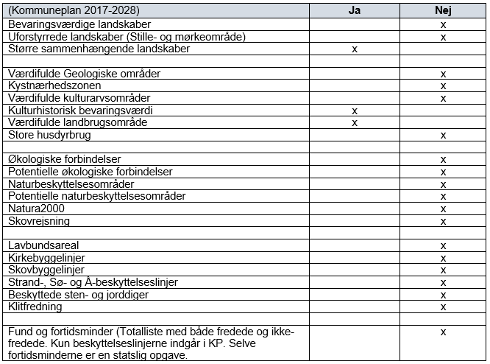
Der er ingen nye bebyggelser involveret i godkendelsen. Derfor vurderes påvirkningen af området i relation til visuelle udtryk mm. ikke at være af væsentlig anderledes karakter, og projektet vurderes at være i overensstemmelse med kommuneplanens rammer. Det vurderes derfor ikke relevant at foretage yderligere vurdering af ejendommens placering i landskabet.
Haderslev Kommunes vurdering
I forbindelse med landzonetilladelse fra 14. oktober 1999 til opførelse af svinestald og gyllebeholder blev der stilet betingelse om, at der omkring det ansøgte byggeri på syd-, øst- og vestsiden blev etableret en mindst 3-rækket afskærmende beplantning bestående af de for egnen almindeligt forekommende danske træer og buske. Af praktiske årsager gengives denne betingelse som vilkår om videreførelse og vedligehold.
Nedenfor og i bilag 2 er gengivet en skitse fra 1999 med byggeriet og beplantning.
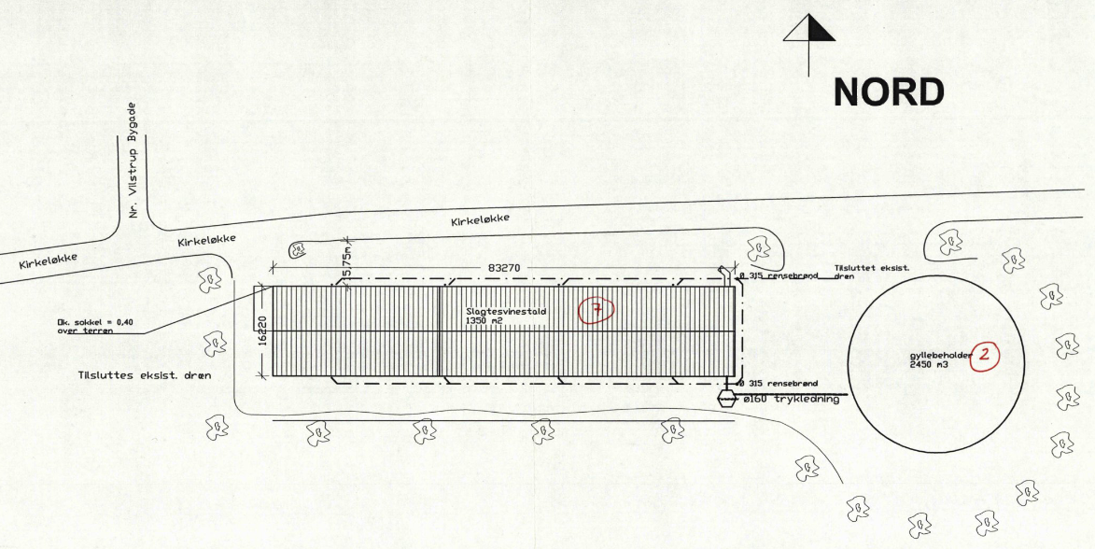
Ansøger har i sit ansøgningsbilag gengivet kommuneplanens retningslinjer for særlige værdifulde landbrugsområder, større uforstyrrede landskaber og kulturhistoriske værdier. Da der ikke opføres ny bebyggelse er det undladt at gengive det under ansøgers oplysninger.
Der opføres ikke ny bebyggelse i forbindelse med miljøtilladelsen, og miljøtilladelsen vurderes dermed ikke at påvirke de landskabelige værdier.

Husdyrgødning
Ansøgers beskrivelse
Gyllebeholdere er etableret således at bund og vægge er tætte, og den kan modstå mekaniske, termiske og kemiske påvirkninger. Gyllebeholder tømmes regelmæssigt af hensyn til vedligeholdelse og inspektion.
Gyllevognene vil fyldes med sugestuds. Herved elimineres mulighederne for gyllesplid i forbindelse med pumpefejl og påfyldning af gyllevogn. Anvendelse af sugestuds betragtes som den mest miljøforsvarlige måde at fylde gyllevognen.
Samlet vurderes gylleopbevaringen at leve op til BAT.
Der er en samlet opbevaringskapacitet på ejendommen på 3.800 m³, som udgøres af en gyllebeholder på 3800 m³. Det vurderes ud fra normtal 2019, at der under normale forhold produceres ca. 2750 m³ husdyrgødning på ejendommen, og der således tilstrækkelig opbevaringskapacitet på ejendommen. Beregningen er foretaget med udgangspunkt i 5000 slagtesvin.
Samlet vurderes gylleopbevaringen og håndteringen af gylle at leve op til BAT, herunder følges generel lovgivning på området hvilket omfatter det lovpligtige flydelag på de beholdere. Ligeledes vurderes bygningerne størrelse og indretning at leve op til kravene til hold af slagtesvin.

Haderslev Kommunes vurdering
Ifølge § 11 i husdyrgødningsbekendtgørelsen vil en opbevaringskapacitet svarende til mindst 9 måneders produktion normalt være tilstrækkelig til, at udbringningen og gødningsanvendelsen kan ske i overensstemmelse med de generelle miljøregler. Dog skal der være minimum 6 måneders kapacitet.
Det ses, at kapaciteten i gyllebeholdere er 3.800 m³. Ved seneste miljøtilsyn i 2016 (basis tilsyn) blev der ikke givet bemærkninger i forhold til opbevaringskapaciteten.
Gødningsproduktionen er relateret til antal dyr og ikke til m² produktionsareal. Denne § 16b miljøtilladelse stiller ikke krav om dyrenes maksimale antal, og ejendommens opbevaringskapacitet beregnet i måneder kan derfor variere fra år til år. Ansøger har i forbindelse med oplysninger om opbevaringskapaciteten estimeret med en produktion på 5.000 slagtesvin, hvilket giver en kapacitet på mere end et års produktion, og Haderslev Kommune vil kontrollere opbevaringskapaciteten ved tilsyn.
Ifl. normtal 2021 fra AAU produceres årligt 0,56 t gylle årligt per slagtesvin, hvilket giver en samlet produktion på ca. 2.800 t, svarende til 233 t om måneden. 9 måneders opbevaringskapacitet svarer dermed til 2.100 t, hvilket kan rummes i tanken.

Foderopbevaring
Ansøgers beskrivelse
Der anvendes vådfoder. Foderet pumpes til ejendommen fra Vonsmosevej 12.
Haderslev Kommunes vurdering
På ejendommen er der eksisterende silo til opbevaring af mineraler/foder ligesom foder opbevares i den vestlige ende af staldbygningen.
Der stilles ikke vilkår til opbevaring af foder.

Ammoniakemission - Naturvurdering og Bilag IV-arter
Ansøgers beskrivelse
Den totale ammoniakemission fra ejendommen udgør 2286 kg N/år, hvilket er samme emission i forhold til nudrift og 8-årsdriften.
Natur
Påvirkning af den omkringliggende natur gennem deposition af ammoniak kan i visse tilfælde medføre en væsentlig påvirkning af naturen. Der er dog opstillet en række krav og kriterier for hvornår en påvirkning er væsentlig, og bedriften overholder disse krav til alle særligt sårbare kategori 1 og 2 naturtyper i området.
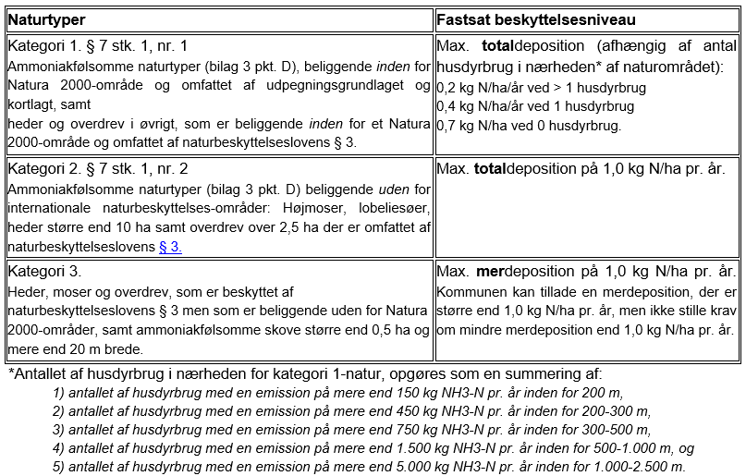
Nedenstående skema viser depositionen til de forskellige naturkategorier som totaldeposition (kategori 1 og 2 natur) og som merdeposition (kategori 3 natur). Såfremt bekendtgørelsens afskæringskriterier som angivet i skemaet ovenfor ikke er overholdt vil det enkelte punkt efterfølgende blive beskrevet yderligere og vurderet. Er kriterierne overholdt vil der ikke blive foretaget yderligere vurderinger.
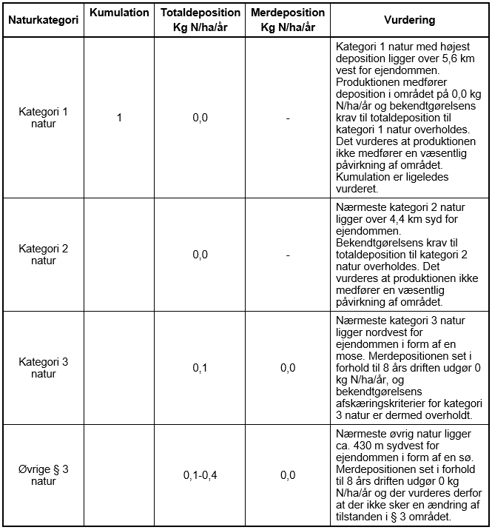
Beskyttede arter
Dyr og planter omfattet af bilag IV kan have levested, fødesøgningsområde eller sporadisk opholdssted på eller omkring bedriften og bedriftens arealer. På baggrund af Faglig Rapport nr. 635, 2007 ”Håndbog om dyrearter på habitatdirektivets bilag IV” fra Danmarks Miljøundersøgelser, samt Videnskabelig Rapport nr. 50, 2013 ”Overvågning af arter 2004-2011” fra Nationalt Center for Miljø og Energi, vurderes det at følgende bilag IV-arter kan have levested, fødesøgningsområde eller sporadisk opholdssted på eller omkring bedriften og udbringningsarealerne.
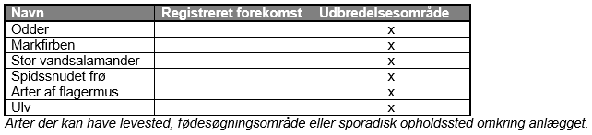
Det nærmeste område hvor der er potentiale for bilag IV-arter (spidssnudet frø og vandsalamander) er en sø der ligger i en afstand af ca. 430 m sydvest for anlægget. Området påvirkes minimalt med ammoniakdeposition fra produktionen.
Der er ingen aktuelle registreringer er af arterne i området, jf. oplysninger på Naturdata gennem Danmarks miljøportal.
Danmark har jf. Biodiversitetskonventionen forpligtet sig til at standse tabet af biologisk mangfoldighed. Arter, som er forsvundet
Ansøger vurderer, at ejendommen overholder alle afskæringskriterier i bekendtgørelsen og det vurderes, jf. forarbejderne til udarbejdelse af afskæringskriterier, at produktionen ikke medfører en påvirkning af den omkringliggende natur. Ligeledes gælder at det er vurderet at produktionen ikke vil medføre en påvirkning af beskyttede arter.
Haderslev Kommunes vurdering
I Bilag 4 har kommunen foretaget en vurdering af, om naturområderne i nærheden af ejendommen kan blive påvirket væsentligt som følge af øget kvælstoffordampning.
Naturvurdering – Resumé
Plantesamfund i terrestriske naturområder kan være følsomme overfor luftbåren ammoniak. Ammoniak kan medføre eutrofiering, som kan forringe områdernes naturmæssige værdi. I forbindelse med en husdyrproduktion vil der normalt ske en fordampning af ammoniak fra stald og lager. En stor del af den fordampede ammoniak falder i kort afstand fra kilden og kan derfor forringe kvaliteten af nærliggende naturområder.
I miljøgodkendelsesordningen er der som udgangspunkt taget det nødvendige hensyn til naturområder, i kraft af krav til den maksimalt tilladte totaldeposition eller merdeposition af ammoniak til forskellige ammoniakfølsomme naturtyper. Ammoniakdepositionen fra husdyrbruget skal overholde beskyttelsesniveauet i husdyrgodkendelsesbekendtgørelsen. Hele naturvurderingen kan ses i bilag 4.
Konklusionen på kommunens naturvurdering er:
- Tilstanden i naturområderne i kategori 1, 2 eller 3 samt i øvrig § 3 natur vurderes ikke at ville ændre sig som følge af det ansøgte projekt på Vilstrup Kirkevej 28.
- Samlet set vurderes ammoniakdeposition fra anlægget i det ansøgte projekt ikke at udgøre en væsentlig påvirkning af de nærmeste Natura 2000-områders udpegningsgrundlag. Ligeledes vurderes det, at ammoniakdeposition eller øvrige ansøgte ændringer ikke vil skade arter opført på habitatdirektivets bilag IV.
- Der stilles på den baggrund ingen skærpende vilkår.

Lugt
Ansøgers beskrivelse
Enhver husdyrproduktion giver anledning til lugt inden for de nærmeste omgivelser. Hvor stort et område der påvirkes af lugt, afhænger af hvor mange dyr der er på ejendommen og hvilken art der er tale om. Desuden spiller vindretning, terræn- og beplantningsforhold ind. Lugt stammer primært fra stalden. Desuden kan lugt forekomme i forbindelse med arbejde med husdyrgødning og udbringning heraf.
Lugtemissionen i nudrift og ansøgt drift er beregnet i IT-ansøgningssystemet www.husdyrgodkendelse.dk. og er angivet i skemaet herunder:
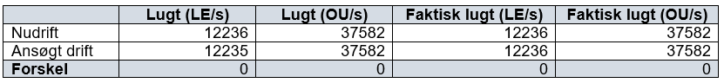
Som angivet i tabellen er der ingen ændring i lugtemissionen fra staldene.
Lugtemission i Odour Units (OU) beregnes med OML-modellen og i Lugt Enheder (LE) med FMK-modellen. Begge modeller beregner spredningen af lugtemissionen fra husdyrbruget på grundlag af produktionsarealets størrelse og lugtemissionsfaktorerne for den eller de pågældende dyretyper og staldsystemer fastsat i hhv. OU og LE, jf. husdyrgodkendelsesbekendtgørelsens bilag 3, B. Faktisk lugt er den beregnede lugtafgivelse til omgivelserne, efter at eventuelle teknologier til reduktion af lugtemission er inkluderet i beregningerne.
Der er ligeledes foretaget beregninger af lugtpåvirkningen til husdyrbrugets nærmeste naboer i www.husdyrgodkendelse.dk. Den beregnede geneafstand for områdetyperne nabobeboelse, byzone og samlet bebyggelse fremgår af nedenstående tabel:
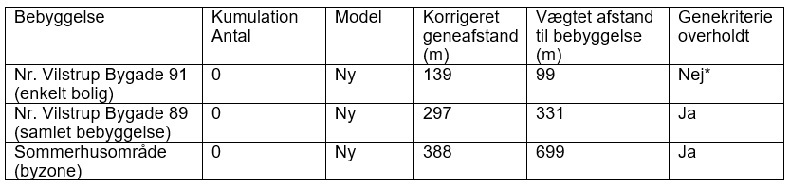
*En allerede tilladt produktion kan have en lugt emission som betyder at lugtgenekriterierne til en af kategorierne ikke overholdes. Det gælder dog at såfremt afstanden til bebyggelsen er over 50 % af geneafstanden, så kan kommunen dispensere for gene-afstandskravet, såfremt der ikke sker en øget påvirkning. I dette tilfælde gælder at afstanden til samlet bebyggelse ikke er overholdt, men afstanden er over 50 % af geneafstanden og dispensation er derfor mulig. Dispensationen søges hermed.
Kumulation
I forhold til naboer gælder ligeledes et kumulationsprincip, hvor kravene skærpes såfremt der ligger andre produktioner med en ammoniakemission over 750 kg indenfor en afstand af 100 meter fra enkeltliggende naboer eller 300 meter fra samlet bebyggelse eller byzone.
Der ligger ikke andre produktioner indenfor disse afstande og derfor er kumulationen med andre husdyrbrug ikke vurderet.
Boligerne på ejendomme med landbrugspligt er ikke omfattet af det generelle beskyttelsesniveau. Det vil sige, at de ikke indgår i vurdering af, om der ligger enkeltboliger eller samlet bebyggelse inden for de beregnede geneafstande. Det samme gør sig gældende for beboelser ejet af ejeren af husdyrproduktionen.
Ansøger vurderer, at produktionen overholder bekendtgørelsens lugtgenekrav og 50 % kravet. Det vurderes på den baggrund at driften af ejendommen kan fortsættes uden det vil medføre særlige lugtgener i området.
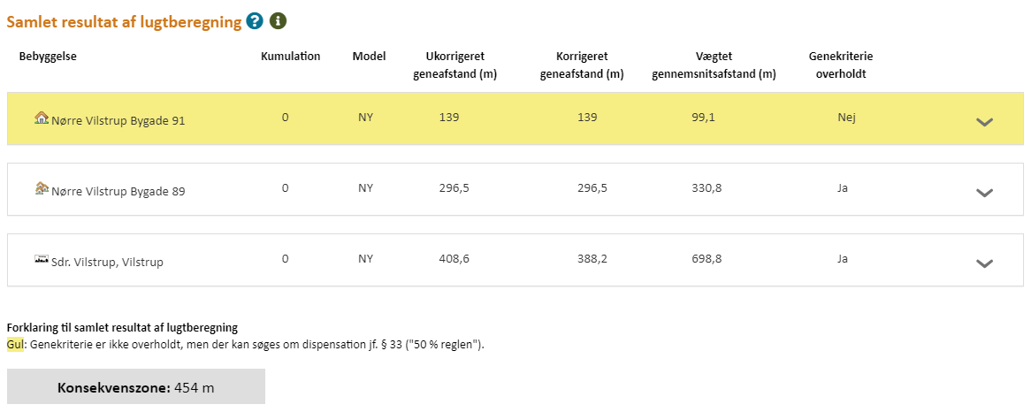

Haderslev Kommunes vurdering
I ansøgningssystemet er beregnet en teoretisk geneafstand for de 3 genekriterier (beboelsestyper): byzone, enkelt beboelse, og samlet bebyggelse i landzone.
Naboejendomme med landbrugspligt eller ejendomme ejet af ansøger er ikke omfattet af genekriterierne for lugt.
Geneafstanden (korrigeret geneafstand) er den minimumsafstand, der skal være fra et anlæg til de 3 beboelsestyper, for at genekriteriet ikke overskrides.
I nedenstående ses it-ansøgningssystemets beregnede geneafstande, samt den faktiske vægtede gennemsnitsafstand (vægtet gennemsnitsafstand) for produktionen til de 3 geneområder.
Områdetype | Korrigeret geneafstand | Vægtet gennemsnitsafstand | Genekriterie overholdt
Enkelt-bolig uden landbrugspligt  Nørre Vilstrup Bygade 91 | 139 meter | 100 meter | Nej
Samlet bebyggelse  Nørre Vilstrup Bygade 89 | 297 meter | 331 meter | Ja
Byzone  Sønder Vilstrup | 388 meter | 699 meter | Ja

Haderslev Kommune har behandlet ansøgningen om at måtte anvende 50 %-reglen (§ 33 i husdyrgodkendelsesbekendtgørelsen). Hensigten med bestemmelsen om at fravige lugtkravet (50%-reglen), er at give mulighed for at eksisterende husdyrbrug, der overskrider lugtgeneafstande, der er gældende for nyetableringer af husdyrbrug, alligevel kan foretage enkelte produktionsmæssige tilpasninger, hvis følgende kriterier overholdes:
- Kriterie 1: Den faktiske afstand (vægtet gennemsnitsafstand) skal være mere end 50 % af geneafstanden (korrigeret geneafstand).
- Kriterie 2: Lugtemissionen må ikke forøges, med mindre
  - a. lugtemissionen samtidig reduceres tilsvarende eller mere i et andet staldafsnit, der ligger tættere på de berørte områder og beboelsesbygninger, eller
  - b. afstanden fra det staldafsnit, hvor emissionen forøges, er mindst 200% af den ukorrigerede geneafstand, beregnet på baggrund af alle staldafsnit på husdyrbruget.
I den konkrete sag er nærmeste, udløsende ejendom for enkelt bolig uden landbrugspligt Nørre Vilstrup Bygade 91, og til denne er lugt ikke overholdt. Beregninger fra systemet viser, at kriterie 1 er opfyldt, da den faktiske afstand til enkeltboligen på 139 meter, er på 72 % af geneafstanden på 100 meter (beregnet uden afrunding af decimaler). Samtidig giver den ansøgte produktion ikke mere lugt end den nuværende, lovlige produktion. Kriterie 2 a og b er ikke relevante i den konkrete sag, da lugtemissionen ikke forøges ved overgang til m²-lovgivningen.
Der ligger ikke andre husdyrbrug indenfor 100 m fra Nørre Vilstrup Bygade 91, så der er ikke kumulation.
Teknisk Udvalg i Haderslev Kommune har den 8. februar 2021 godkendt at ”50 % reglen” anvendes i denne sag. I vurderingen indgår, at der har ikke været klaget over lugt fra eksisterende produktion ligesom der ikke er omstændigheder, der taler imod at bruge muligheden for at give miljøtilladelse, selv om lugtgeneafstanden ikke overholdes. Forholdet vedrørende lugt blev sendt i partshøring fra den 11.-25. januar 2021, med opfordring til at komme med bemærkninger til sagen. Høringen omfattede den pågældende nabobeboelse og ansøger selv. Der er ikke indkommet bemærkninger til sagen.
Ejendommens placering i forhold til nærmeste enkeltliggende naboer uden landbrugspligt, samlet bebyggelse mod nord og byzone mod syd fremgår af nedenstående udklip fra ansøgningen.
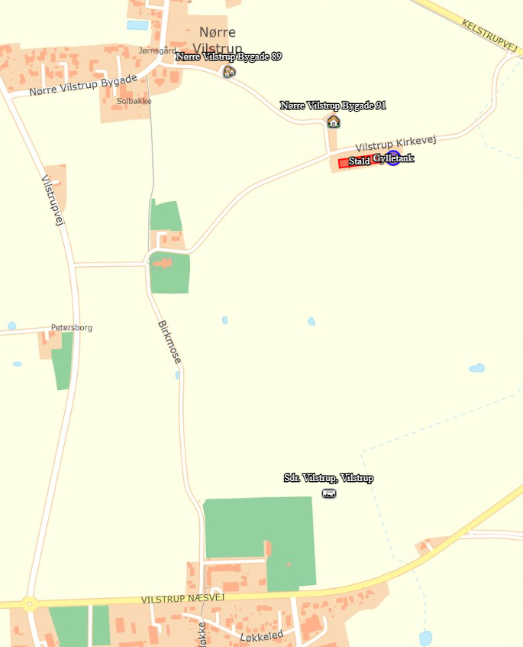
Konsekvensafstanden er beregnet til 454 m ud fra det samlede dyrehold og bruges til at afgrænse hvilke naboer, der får tilsendt udkastet i nabohøringen.
For alle husdyrbrug gælder, at lugtemissionen kan begrænses ved at opretholde en god staldhygiejne, og at produktionsforhold og arbejdsgange skal tilrettelægges således, at dannelse af lugtende stoffer minimeres. På baggrund heraf stiller Haderslev Kommune vilkår vedrørende rengøring af staldanlæg med henblik på at sikre, at lugtgener begrænses mest muligt.
Der stilles desuden vilkår om, at der ikke må være væsentlige lugtgener, dvs. gener, som kommunen vurderer, er væsentligt større end det, der kan forventes ifølge grundlaget for miljøvurderingen.

Støjkilder og rystelser
Ansøgers beskrivelse
Støj
Der kan forekomme støjkilder fra:
- Foderanlæg og kompressor
- Ventilation
- Transport til og fra ejendommen
- Periodevis støj i forbindelse med markdrift
Driftsperiode for støjkilder
Det tilstræbes, at støjende aktiviteter afholdes i tidsrummet 7-18. Dog med undtagelse af den periodevise markdrift, hvor virksomheden er afhængig af vejret.
Der anvendes vådfoder og der er automatisk fodring 4 gange pr. dag. Blanding af foder foregår på anden ejendom. I foderrummet sidder der et foderanlæg og kompressor. Kompressoren er afskærmet således at støjen reduceret.
Ventilationen er stort set altid i drift, da det er nødvendigt i forhold til indeklimaet i staldene. Ventilationen renholdes for både at reducere elforbruget og for at reducere støj.
For så vidt angår støj fra landbrugsmaskiner vil der dagligt forekomme kørsel, samt jævnlig transporter med lastbil. Herudover vil der forekomme sæsonbetonet kørsel ved gylleudbringning og markarbejde.
Støj fra dyr i forbindelse med udlevering. I forbindelse med udlevering af dyr kan der opstå støj. For at mindske denne støj er den største del af udleveringsrummet placeret langs sydsiden af stalden og dermed afskærmet af stalden i forhold til nærmeste nabo.
Tiltag mod støjkilder
Støj søges generelt dæmpet ved valg af støjsvag teknologi og afskærmning. Endvidere søges al unødig tomgangskørsel undgået.
Ansøger vurderer, at ejendommens samlede støjbidrag, angivet som det ækvivalente, korrigerede støjniveau i dB(A) i punkter 1,5 m over terræn, målt eller beregnet ved nærmeste beboelses opholdsareal, ikke overskrider Miljøstyrelsens vejledende grænseværdier for støj, og den ansøgte drift af ejendommen kan ske uden væsentlig gene for omkringboende.
Rystelser
Virksomhedens bidrag til niveauet for vibrationsniveauet (dB re 10-6 m/s2) målt som det maksimale KB-vægtede accelerationsniveau med tidsvægtning S må ikke overstige værdierne i Lavfrekvent støj, infralyd og vibrationer i eksternt miljø Orientering fra Miljøstyrelsen, nr. 9 1997.
Brug af maskiner i landbruget kan i nogle tilfælde give anledning til vibrationsgener. Dette vil typisk være rystelser maskinføreren udsættes for, fremfor rystelser der giver gener for det omgivende miljø. Denne type rystelser er en arbejdsmiljøfaktor og vurderingen af dette forhold indgår i arbejdspladsvurderingen (APV) og behandles ikke nærmere her.
Ansøger vurderer, at der i forbindelse med transporter muligvis kan være vibrationer fra køretøjerne. Dette vil dog ikke være i et omfang der overstiger, hvad der almindeligvis må forventes fra kørsler på landets veje. Vilstrup Kirkevej i østligretning anvendes som primære tilkørsel til ejendommen og der er således ikke nabobeboelser beliggende umiddelbart ud til denne vej. Rystelser fra ejendommen eller transporter i forbindelse med driften af denne forventes derfor ikke at give gener for omgivelserne, og det vurderes at grænseværdierne overholdes til alle områder nævnt i ovenstående tabeller.

Haderslev Kommunes vurdering
På baggrund af ejendommens lokalisering vurderes det, at støjen fra ejendommen med tilknyttede aktiviteter generelt ikke vil give anledning til væsentlige støjgener for de omkringliggende nabobeboelser. Nærmeste nabo ligger knap 70 meter fra stald 1. Kommunen vurderer, at støjen ikke vil overstige miljøstyrelsens vejledende maksimums grænser på 55 dB dag / 45 dB aften / 40 dB nat ved nabobeboelse.
De vejledende støjgrænser stilles som vilkår. Der anføres vilkår for tre forskellige boligtyper, ud fra miljøstyrelsens vejledende grænser. Det bemærkes, at brugen af landbrugsredskaber i marken er undtaget fra støjgrænserne, hvorimod kørsel på matriklen ved ejendommens bygninger skal overholde grænserne. I vilkåret indgår, at overholdelse af støjgrænserne skal kunne dokumenteres.
Der vurderes ikke at være forhold på ejendommen, der kan give anledning til rystelser ved naboer. Haderslev Kommune vurderer derfor, at rystelser ikke vil give anledning til væsentlige gener, og der stilles ikke vilkår til rystelser.

Støv
Ansøgers beskrivelse
Den primære støvkilde er støv fra ventilationsanlæg. Der er overbrusning i alle stalde som reducerer støvproduktionen.
Der kan forekomme støv fra kørsel på de omkringliggende arealer og veje ved staldanlæggene, endvidere vil der være en mindre støvgene ved indlæsning af tilskudsfoder og mineraler.
Der vil i det daglige være fokus på at minimere støvgener udenfor husdyrbruget, og i forbindelse med færdsel på ikke befæstede veje, vil der være særligt fokus omkring ejendommen beliggende nær ved vejene.
Vurdering
På baggrund af afstanden til de umiddelbare naboer og husdyrbrugets fokus på minimering af støvgener i forbindelse med foderopbevaring og håndtering samt transporter, vurderer ansøger, at det ansøgte ikke vil medføre væsentlige gener for omgivelserne som følge af støv.
Haderslev Kommunes vurdering
En væsentlig kilde til eventuelle støvgener kan være håndtering af og halm, indlæsning af foder, samt kørsel på grusbelagt plads og veje.
Der henvises til god landmandspraksis. Det vil sige, at al transport til og fra bedriften foregår ved hensynsfuld kørsel og planlægges således, at omgivelserne påvirkes mindst muligt.

Lys
Ansøgers beskrivelse
Belysning af anlæg: Der vil være et vist lysudfald fra bygningernes vinduer, samt fra udendørsbelysning ved udleveringsrampe og ved foderindlevering.
Lyset i staldene er tændt i forbindelse med fodring af grisene og ophold i staldene.
Lyset vil udelukkende være tændt på det niveau som enten er foreskrevet af anden lovgivning eller i det omfang det er nødvendigt i forbindelse med ophold i staldene.
Udendørsbelysning vil være tilkoblet bevægelsessensorer eller automatisk slukning.
Det ansøgte projekt vil ikke medføre væsentligt mere belysning end i nudriften. Det forventes ikke, at ejendommens belysning vil påvirke omgivelserne i negativ retning.

Haderslev Kommunes vurdering
Det vurderes, at lysforhold på ejendommen ikke vil få en væsentlig indvirkning på landskabet eller være til væsentlig gene for omkringboende i de mørke timer.
Der stilles vilkår om, at lys ikke må være til væsentlig gene.

Fluer og skadedyr
Ansøgers beskrivelse
Generel bekæmpelse af skadedyr: Bekæmpelse af skadedyr fortages efter Aarhus Universitet, Institut for Agroøkologi fastsatte retningslinjer.
Fluegener: Kemisk fluebekæmpelse fortages efter Aarhus Universitet, Institut for Agroøkologi. Der anvendes rovfluer.
Rottebekæmpelse: Bekæmpelse af rotter fortages efter Aarhus Universitet, Institut for Agroøkologi retningslinjer.
Desuden følges de forbyggende foranstaltninger, som er fastlagt i Bekendtgørelse om bekæmpelse af rotter mv. (Bek. nr. 611 af 23. juni 2001). Der anvendes privat bekæmpelsesordning.
Ansøger vurderer, at der med ovenstående udføres en effektiv og tilfredsstillende flue- og skadedyrsbekæmpelse.
Haderslev Kommunes vurdering
Det skal søges at minimere gener fra fluer og skadedyr, hvilket fastholdes gennem vilkår om ryddelighed, om foderopbevaring og om at overholde retningslinjer fra Århus Universitet, Institut for Agroøkologi.
Konstateres der rotter på ejendommen, skal det straks meddeles til kommunen, så bekæmpelse kan iværksættes.

Transport, til- og frakørsler
Ansøgers beskrivelse
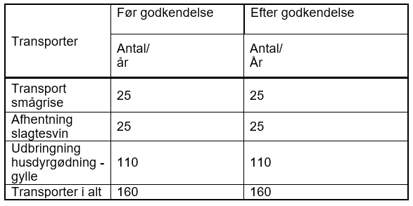
Alt transport til og fra ejendommen foregår via Vilstrup Kirkevej. Der kan forekomme gyllekørsel mm. langs andre veje, hvor der ligger beboelser, og her vil der være opmærksomhed omkring transporten, hvilket omfatter henstillinger til maskinstation om at reducere fart og om at udvise generelt hensyn til naboer.
Størstedelen af transporterne er af gylle og afhentning af dyr. Foder pumpes til ejendommen. Samlet set forventes der ingen stigning i antallet af transporter med det ansøgte projekt.
Transporterne forventes hovedsageligt at foregå på hverdage inden for normal arbejdstid, dvs. kl. 7-17, men kan til tider foregå i aften- og nattetimerne. Transport til og fra husdyrbruget vil altid foregå ved hensynsfuld kørsel. Derudover tilstræbes, at al tung transport gennemføres på hverdage indenfor normal arbejdstid.
I højsæsonen for gyllekørsel kan der køres uden for normal arbejdstid, men dette vil foregå under hensyntagen til naboernes nattesøvn, så kørsel tæt på naboerne så vidt muligt ikke foregår senere end kl. 22 eller tidligere end kl. 6 på hverdage og ikke senere end kl. 23 og tidligere end kl. 8 i weekender og på helligdage.
Da der er tale om gode til- og frakørselsforhold til ejendommen, og der er ingen stigning i antallet af transporter, vurderer ansøger på den baggrund, at transporter til og fra ejendommen ikke medfører væsentligt øgede gener for de omkringboende.
Haderslev Kommunes vurdering
Der ændres ikke på ejendommens til- og frakørselsforhold. Der er to indkørsler til ejendommen fra Vilstrup Kirkevej, den ene indkørsel (mod vest) ligger ca. 65 meter fra nærmeste nabobolig. Fra den anden indkørsel (mod øst) er der ca. 100 m til naboboligen.
For at genere naboboligen mindst muligt, stilles der vilkår om, at ud-og indkørsel med gødning, dyr og foder hovedsageligt skal foregå ad den østlige udkørsel.
Der ændres ikke i produktionen og antallet af transporter forventes at være uændret. Da afhentninger af slagtesvin ofte er koordineret fra slagteriet, antages det, at der i forbindelse med afhentning af slagtesvin, kan forekomme transporter meget tidligt om morgenen eller i de tidlige aftentimer. Da antallet af transporter er uændret, vurderes det ikke at medføre væsentlige gener for omkringboende.
Ved vurdering af, om der forekommer gener fra husdyrbrug, er det praksis at betragte landzonen som landbrugets erhvervsområde, og beboere af boliger i landzone må derfor som udgangspunkt acceptere visse ulemper, der kan være forbundet med at være nabo til et landbrug.
Interne transportveje ligger ikke direkte op ad naboejendomme. Interne transporter vurderes således ikke at give anledning til gener for omkringboende, og der stilles ingen særlige vilkår i forhold til interne transporter.
Eventuelle støjgener fra transport på ejendommens matrikel er omfattet af støjvilkårene, og det vurderes, at støjvilkårene ved naboer vil blive overholdt, og at transporten i øvrigt vil ikke give anledning til væsentlige gener, som ikke kan accepteres, når man bor på landet.

Affald
Ansøgers beskrivelse
Der forventes en affaldsproduktion der er proportionel med virksomhedens størrelse og type.
Affaldshierarkiet, jf. § 6 b i lov om miljøbeskyttelse, iagttages (fremgår af § 35 i husdyrgodkendelsesbekendtgørelsen). Det betyder, at beskrivelsen skal illustrere, hvordan affaldshåndteringen på husdyrbruget lever op til affaldshierarkiet jf. Miljøbeskyttelseslovens § 6 b. Heraf fremgår det at affaldsforebyggelse og -håndtering skal ske i overensstemmelse med følgende affaldshierarki:
1) Affaldsforebyggelse.
2) Forberedelse med henblik på genbrug.
3) Genanvendelse.
4) Anden nyttiggørelse.
5) Bortskaffelse.
I den daglige drift vil der være en række affaldsprodukter til bortskaffelse via kommunale ordninger og modtagestationer. Affaldet opbevares og bortskaffes i overensstemmelse med affaldsregulativerne for Haderslev Kommune. Dagrenovation samt pap og papir fra bedriften fyldes i affaldscontainer. Affaldscontaineren tømmes hver 14. dag via den kommunale ordning. Forbrændingsegnet affald fra produktionen opbevares i container, og som afleveres på den kommunale modtagestation løbende.
Ikke forbrændingsegnet affald (f.eks. eternit, glaserede fliser og tegl, imprægneret træ o.l.). Normalt forefindes der ikke ”ikke forbrændingsegnet affald” på ejendommen, men i tilfælde af den type affald opstår, så bortskaffes det til kommunal genbrugsplads. Eventuelt jernaffald bortskaffes til skrothandler.
Øvrigt farligt affald som f.eks. lysstofrør, elsparepærer, oliefiltre, batterier eller spraydåser indsamles i servicerum/værksted. Brugte batterier tages ofte med retur af leverandør. Andet leveres til kommunal modtagestation.
Affald opbevares og bortskaffes i overensstemmelse med gældende lovgivning og affaldsdirektiver, og det vurderes ikke at håndteringen heraf kan medføre risiko for forurening af miljøet.
Ejendommen skal overholde Haderslev Kommunes erhvervsregulativ og bortskaffelse skal ske i overensstemmelse med dette. Endvidere er ejendommen omfattet af reglerne i Affaldsbekendtgørelsen. Farligt affald skal i henhold til Haderslev Kommunes regulativ for erhvervsaffald bortskaffes til godkendte modtageanlæg og transporten af farligt affald skal ske af godkendte transportører.
I henhold til bekendtgørelse om affald, kan op til 200 kg farligt affald pr. år afleveres på Genbrugspladsen, men større mængder skal afhentes via en godkendt transportør. Kvitteringer på korrekt bortskaffelse for affaldstyper under kategorien ”farligt affald” skal gemmes i mindst 5 år og skal kunne forevises, når kommunen beder om det. Virksomheder kan aflevere samme fraktioner som borgere, dvs. at virksomheder nu kan aflevere op til 10 asbestplader om året, men virksomheder kan fortsat ikke aflevere landbrugsplast og medicin fra landbrug og andre fraktioner, som almindelige borgere ikke har.
Følgende må ikke afleveres på genbrugspladsen:
- Medicinrester - Leveres til godkendt modtager af farligt affald
- Kanyler - Leveres til godkendt modtager af farligt affald
- Landbrugsplast - Leveres til godkendt modtager,
- Udtjente maskiner og udstyr – Skrothandler
Afhentning af farligt affald, der ikke modtages på genbrugspladsen skal ske af godkendte transportører.
Farligt affald og risikoaffald i form af sprøjter og medicinrester opbevares i beholder. Kanyler og glas opbevares i spand med låg og afleveres til kommunens affaldsordning.
Erhvervsaffald bortskaffes i overensstemmelse med kommunens regulativ for erhvervsaffald.
Affald fra ejendommen er meget begrænset, og bliver medtaget og afhændet gennem ejendommen Vonsmosevej 12. Det vurderes at ejendommen lever op til affaldshierarkiet og til affaldsregulativerne for Haderslev Kommune.
Døde dyr
Døde dyr medtages til afhentning på Vonsmosevej 12. Her opbevares de under kadaverkappe indtil de afhentes af destruktionsanstalt, DAKA. Afhentning sker løbende. Animalsk affald opbevares så der ikke opstår uhygiejniske forhold, indtil afhentning til autoriseret destruktionsanstalt.
Klinisk risikoaffald
Eventuel opbevaring af brugte sprøjter vil ske i kanyleboks og bortskaffes i overensstemmelse med kommunens affaldsregulativ eller via dyrlæge.
Haderslev Kommunes vurdering
Opbevaring og bortskaffelse af affald skal ske i overensstemmelse med Haderslev Kommunes REGULATIV FOR ERHVERVSAFFALD.
Der stilles ikke vilkår til at sikre dette, da husdyrbruget som virksomhed i Haderslev Kommune er forpligtet til at overholde de gældende retningslinjer i affaldsregulativet.
I affaldsregulativet er der bl.a. krav om, at spild af olie, kemikalier og flydende farligt affald skal opsamles straks. Der skal til enhver tid forefindes opsugningsmateriale på virksomheden. Alt opsamlet spild indeholdende olie og kemikalier (herunder grus, savsmuld eller lignende anvendt til opsugning) skal opbevares og bortskaffes som farligt affald.
Regulativet for erhvervsaffald kan findes på kommunens hjemmeside https://docplayer.dk/4257093-Haderslev-kommune-regulativ-for-erhvervsaffald.html
Der gøres desuden opmærksom på, at reglerne om opbevaring af olie, kemikalier og affald herfra er beskrevet i Haderslev Kommunes Forskrift for opbevaring af farligt affald og kemikalier, se mere på https://www.haderslev.dk/media/1327/forskrift-for-opbevaring-af-farligt-affald-og-kemikalier-endelig-juni-2015.pdf
Læs desuden om ”Affaldssortering i Landbruget” i folderen https://www.haderslev.dk/media/1324/folder-affaldssortering-landbruget.pdf
Kommunen henviser i denne forbindelse også til, at det kun er tilladt at benytte affaldstransportører, til håndtering af genanvendelige affaldsfraktioner, der er registreret i Energistyrelsens affaldsregister. Se nærmere på Energistyrelsens hjemmeside https://affaldsregister.ens.dk/Default.aspx
Opbevaring og håndtering af miljøfarlige stoffer vurderes ikke at være til risiko for miljøet, under forudsætning af overholdelse af vilkåret om vask af maskiner, der står under afsnittet Jord, grundvand og overfladevand.
Der stilles vilkår til opbevaring af døde dyr, da det vurderes at være en skærpelse af de gældende regler om døde dyr, som står i bekendtgørelse nr. 558 fra 2011.

Jord, grundvand, overfladevand
Ansøgers beskrivelse
Pesticider/kemi og olie
Ingen opbevaring af pesticider på ejendommen. Ingen opbevaring af olie på ejendommen. Der anvendes varmekanoner til udtørring af staldene. Dieselolie til udtørring medbringes i dunke, og opbevares ikke på ejendommen.
Vandforbrug
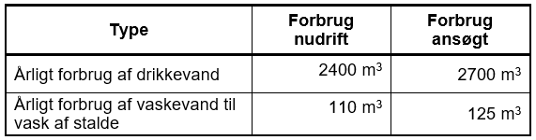
Bedriften forsynes vand fra Provas. Der forventes mindre stigning i vandforbruget i forbindelse med tilladelsen.
Drikkevandsinstallationerne på bedriften efterses og rengøres jævnligt med henblik på at undgå spild. Eventuelle lækager i systemet identificeres straks og repareres hurtigst muligt.
Spildevand
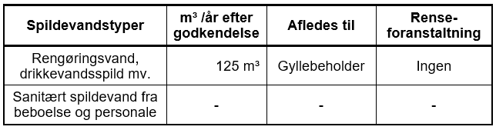
125 m³/år spildevand tilledes gyllebeholder med flydende husdyrgødning.
Rengøringsvand ledes fra stald til gyllebeholder.
Der er intet sanitært spildevand
Tagvandet afledes dræn.

Haderslev Kommunes vurdering
Jord og olie
Opstilling og afmelding af eventuelle olietanke reguleres i henhold til olietanksbekendtgørelsen (nr. 1257/2019). Det fremgår af ansøgers Beredskabsplan at der er placeret en olietank på 1.800 l i stald 3.
Haderslev Kommune vurderer, at der skal stilles vilkår til opbevaring af olie/diesel for at undgå forurening af jord og grundvand ved uheld. Der stilles vilkår om absorptionsmateriale ved spild og om, at beholderne skal sikres mod påkørsel. Med disse forholdsregler mindskes risikoen for en punktforurening som følge af uheld under håndtering af olie.
Der stilles vilkår om at opsamle kemikalier, hvis der skulle ske uheld med spild.
Vand
Vandforbruget kan med afsæt i SEGES Håndbog til driftsplanlægning 2015 beregnes til 5000 slagtesvin x 560 l vand per slagtesvin = i alt ca. 2.800 m³ vand årligt For at begrænse spild af ressourcer, stiller Haderslev Kommune vilkår om at registrere vandforbruget og om at vedligeholde vandinstallationerne.
Tagvand – overfladevand
Der sker ikke ændringer for tagvand fra eksisterende bygninger.
Der opføres ikke nye bygninger eller nye befæstede arealer, der medfører, at der skal meddeles ny spildevandstilladelse af overfladevandsafledning.
Spildevand
Det ansøgte projekt vurderes ikke at medføre ændringer i forhold til spildevand.
For at mindske risikoen for udledning af forurenende stoffer såsom foderrester, olie og gødning, stilles der vilkår om, at foder ikke må kunne udledes til jord og grundvand, om at vask af maskiner skal foregå med opsamling af vaskevandet eller på vegetation og om at gødning fra udleveringsramper skal opsamles.
Eventuel vask af sprøjtemiddeludstyr skal følge reglerne i Vaskepladsbekendtgørelsen nr. 1401 fra 2018.
Opbevaring og håndtering af miljøfarlige stoffer vurderes ikke at være til risiko for miljøet, under forudsætning af overholdelse af vilkåret om vask af maskiner.

Energi
Ansøgers beskrivelse
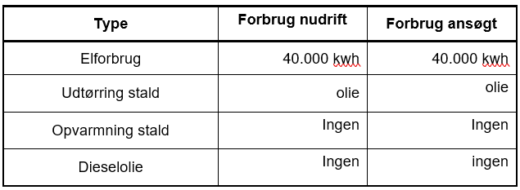
Elforbruget i svinestalden går primært til belysning og drift af teknisk udstyr.
Elforbruget på ejendommen er under normerne. Der er en igangværende proces med udskiftning til mindre energiforbrugende udstyr, herunder LED lys og energibesparende ventilatorer. Der udskiftes i med den hastighed som det nuværende udstyr nedslides.

Haderslev Kommunes vurdering
Energiforbruget kan med afsæt i SEGES Håndbog til driftsplanlægning 2015 beregnes til 5000 slagtesvin x 10 kWh per slagtesvin = i alt 50.000 kWh årligt. For at begrænse spild af ressourcer, stiller Haderslev Kommune i forbindelse med egenkontrol vilkår om at registrere el-forbruget og om at vedligeholde vandinstallationerne.
Desuden skal elinstallationerne efterses mindst hvert 5. år, og belysningen skal skiftes til lavenergi, når det er påkrævet.

BAT – Anvendelse af BAT – Bedste tilgængelige teknologi
Ansøgers beskrivelse
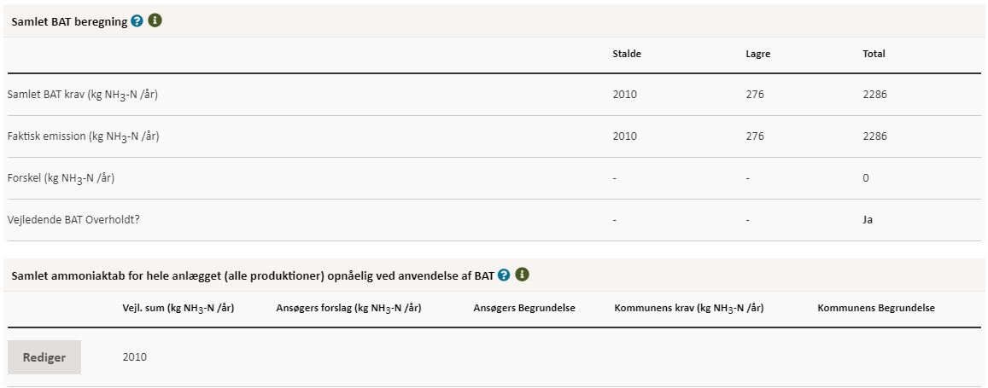
Alle stalde er med drænede spaltegulve. Der er tale om eksisterende stalde og BAT niveauet er overholdt.
BAT- niveauet er beregnet som eksisterende staldafsnit.
Haderslev Kommunes vurdering
I forbindelse med miljøtilladelser af husdyrbrug med en ammoniakemission på mere end 750 kg N/år, skal ammoniakemissionen reduceres til et niveau svarende til BAT, dvs. ”bedste tilgængelige teknik”. Med begrebet ”bedste tilgængelige teknik” menes den teknik, der mest effektivt giver et højt beskyttelsesniveau for miljøet i forhold til ammoniakemission for den pågældende dyretype og staldsystem. Miljøeffekten skal være opnåelig til en rimelig økonomisk udgift.
Ammoniakemissionen fra husdyrbruget er større end 750 kg NH₃-N/år, idet ammoniakemissionen er på 2.286 kg NH₃-N/år. Der er derfor krav om, at husdyrbruget skal overholde et maksimalt BAT-niveau for ammoniakemission.
Da husdyrbruget ikke er et IE-brug, er der ikke andre krav til anvendelse af BAT på andre emner.
I forbindelse med behandling af ansøgningen om miljøtilladelse er der foretaget en vurdering af, om de beregnede emissionsgrænseværdier, der fastsættes som BAT-krav, overholdes. Desuden vurderes anvendte virkemidler til begrænsning af ammoniakemissionen. BAT-kravet er fastlagt ud fra, at der er tale om eksisterende staldafsnit, som ikke har krav om virkemidler fra tidligere miljøgodkendelser.
Som det ses i tabellen ovenfor er den faktiske ammoniakemission på 2.286 kg NH₃-N/år og idet det samlede BAT-krav på baggrund af maksimale grænseværdier er beregnet til 2.286 kg NH₃-N/år (stalde + lager) er husdyrbrugets valg af bedste tilgængelig teknologi (BAT) er overholdt.
De anvendte virkemidler er staldtyperne.
Der stilles derfor ikke vilkår vedrørende BAT udover fastholdelse af det ansøgte.

Egenkontrol
Ansøgers beskrivelse
Ansøger har redegjort for følgende egenkontrol:
- Gødningsbeholderne følger reglerne for kontrol minimum hvert 10. år
- En gang årligt udarbejdes ”Gødnings- og husdyrindberetning”
- Overvågning af vand og strømforbrug
- Logbog for flydelag på gylletanke
Med ovenstående er der redegjort for, at der er fokus egenkontrol på ejendommen. Ved at registrere og iagttage daglige rutiner og forbrug, kan eventuelle uhensigtsmæssige forhold identificeres og afhjælpes. Det vurderes samlet set at driften af husdyrbruget på adressen inkl. egenkontrol og management lever op til lovens krav. Driften af husdyrbruget forventes derfor samlet set ikke at medføre en væsentlig negativ virkning på miljøet
Haderslev Kommunes vurdering
Egenkontrollen indeholder dokumentation for den løbende overholdelse af vilkårene.
I tilladelsen fastsættes derfor egenkontrolvilkår om:
- Registrering af vand- og energiforbrug.
- Kontrol af elinstallationer.
Vilkårene i denne tilladelse vil løbende blive gennemgået af tilsynsmyndigheden (kommunen) sammen med driftsherren ved miljøtilsyn.

Uheld
Ansøgers beskrivelse
Risici og håndtering
Brand
Kan opstå som følge af fejl i elinstallationer og medføre risiko for udslip af giftige stoffer. Dette søges undgået ved at vedligeholde el-udstyr og undgå adfærd, der kan beskadige ledninger og elektriske hjælpemidler.
Gylleudslip
Kan forekomme ved påkørsel af gyllebeholder, ved at en gyllebeholder, gyllekanaler eller pumpeledninger er utætte, eller ved at en gylletank kan sprænge.
Kan medføre nedsivning af gylle til grundvand, eller afstrømning af gylle til vandløb fra frosne marker eller efter ekstrem nedbør. Kan desuden give spild i forbindelse med læsning af gyllevogne.
Risiko for gylleudslip forsøges minimeret ved at:
- Der er ryddet op, hvor der arbejdes.
- Medarbejdere får god instruktion.
- Bygninger og maskiner vedligeholdes.
- Der er gode adgangs- og transportveje.
- Gylleanlæg holdes i orden, og pumpning af gylle overvåges
- Børn og fremmede har ikke adgang til betjening af gyllepumper mm.
- Afløb er afblændet så gylle ikke kan løbe i dræn
- Der gennemføres de lovpligtige 10-årskontroller, hvor gylletankene kontrolleres af særligt uddannet personale.

Udslip af miljøskadelige stoffer
Hvor der opstår uheld med risiko for udslip af skadelige stoffer, kontaktes kommunens miljøberedskab. Hvor der er overhængende fare alarmeres alarmcentralen på telefon 112.
Kemikalier
Forskellige hjælpemidler som rengørings- og desinfektionsmidler til staldrengøring, konserveringsmidler til foderbrug, medicin og andre hjælpestoffer, der kan udgøre en miljørisiko, håndteres og opbevares, så der ikke kan ske en utilsigtet udledning til miljøet.
Pesticider og sprøjteudstyr
Der opbevares ingen pesticider på ejendommen
Oplag af olie
Der er ingen olietanke på ejendommen. Dieselolie til udtørring af stalde medbringes i godkendte transportable dieseldunke.
Ansøgers samlede vurdering af risikoelementer vedrørende miljøforhold
Det vurderes, at håndteringen af husdyrgødning foregår på en tilfredsstillende måde, og at husdyrbruget samlet set håndterer risikoelementerne korrekt og derfor ikke vil have en negativ påvirkning på miljøet og omgivelserne.
Haderslev Kommunes vurdering
Ansøger har gjort rede for risici og håndtering ligesom der er vedlagt en beredskabsplan til ansøgningen.
Haderslev Kommune vurderer, at der ikke skal stilles vilkår om uheld i denne § 16 b tilladelse.

Samlet vurdering
På baggrund af de stillede vilkår og ovenstående begrundelse for og særkender på husdyrbruget er det Haderslev Kommunes samlede vurdering, at det ansøgte projekt overholder anvendelse af den bedste tilgængelige teknik (BAT), og at projektet ikke indebærer væsentlige indvirkninger på miljøet, herunder i forhold til omgivelsernes sårbarhed og kvalitet, i forhold til navnligt:
- Landskabelige værdier.
- Natur med dens bestande af vilde planter og dyr og deres levesteder, herunder områder, der er beskyttet mod tilstandsændringer eller fredet udpeget som internationalt naturbeskyttelsesområde eller udpeget som særlig sårbart overfor næringsstofpåvirkning.
- Jord, grundvand og overfladevand.
- Lugt-. støj-, rystelser-, støv-, flue-, transport-, og lysgener, uhygiejniske forhold, affaldsproduktion mv.

Bilag

Bilag 1: Lovgrundlag
Gældende lovgivning og generelle regler for driften af landbrugsejendommen og håndtering af diverse produkter anvendt på ejendommen skal være kendte og skal følges af husdyrbruget.
Godkendelsens vilkår er meddelt med baggrund i kommunens vurderinger, som følger af Miljøstyrelsens love, bekendtgørelser med tilhørende vejledninger og orienteringer:
- Bekendtgørelse af lov om husdyrbrug og anvendelse af gødning mv. – LBK nr. 520 af 01/05/2019 (Husdyrbrugloven).
- Bekendtgørelse om godkendelse og tilladelse m.v. af husdyrbrug – nr. 2256 af 29/12/2020 (Husdyrgodkendelsesbekendtgørelsen).
- Vejledning nr. 5/1984 Ekstern støj fra virksomheder
- Vejledning nr. 6/1984 Måling af ekstern støj fra virksomheder

Udover vilkårene i denne miljøtilladelse er husdyrbruget underlagt de til enhver tid gældende bestemmelser i gældende love og bekendtgørelser. Nedenstående liste giver et overblik over gældende lovgivning på afgørelsestidspunktet, samt relevante regulativer og planer, som husdyrbruget endvidere er underlagt. Populærtitler der anvendes i miljøtilladelsen er angivet i parentes.
- Bekendtgørelse af lov om miljøbeskyttelse - LBK nr. 1218 af 25/11/2019 (Miljøbeskyttelsesloven)
- Bekendtgørelse af lov om naturbeskyttelse – LBK 240 af 13/03/2019 (Naturbeskyttelsesloven)
- Bekendtgørelse af lov om vandløb - LBK nr. 1217 af 25/11/2019 (Vandløbsloven)
- Bekendtgørelse om miljøregulering af dyrehold og om opbevaring og anvendelse af gødning – BEK nr. 904 af 16/06/2020 (Husdyrgødningsbekendtgørelsen)
- Bekendtgørelse om affald – BEK nr. 224 af 08/03/2019 (Affaldsbekendtgørelsen)
- Bekendtgørelse om kontrol af beholdere for flydende husdyrgødning, ensilagesaft eller spildevand – BEK nr. 1322 af 14/12/2012
- Bekendtgørelse om indretning, etablering og drift af olietanke, rørsystemer og pipelines – BEK nr. 1257 af 27/11/2019 (Olietanksbekendtgørelsen)
- Bekendtgørelse om udpegning og administration af internationale naturbeskyttelses-områder samt beskyttelse af visse arter – BEK nr. 1595 af 06/12/2018
- Bekendtgørelse af museumsloven – LBK nr. 358 af 08/04/2014 (Museumsloven)
- Regulativ for erhvervsaffald, Haderslev Kommune af 04/09/2015. Regulativ og yderligere oplysninger kan findes på www.haderslev.dk -> Erhverv -> Erhvervsaffald https://docplayer.dk/4257093-Haderslev-kommune-regulativ-for-erhvervsaffald.html
- Jordforureningsloven LBK nr. 282 af 27/03/2017 LBK nr. 282 af 27/03/2017
- Kommuneplan 2017-2029, Haderslev Kommune. Kommuneplanen kan findes på http://kommuneplan2017.haderslev.dk/

Ved fremtidige ændringer af love og regler: Se Senere ændringer til forskriften på Retsinformation www.retsinformation.dk

Bilag 2: Situationsplan

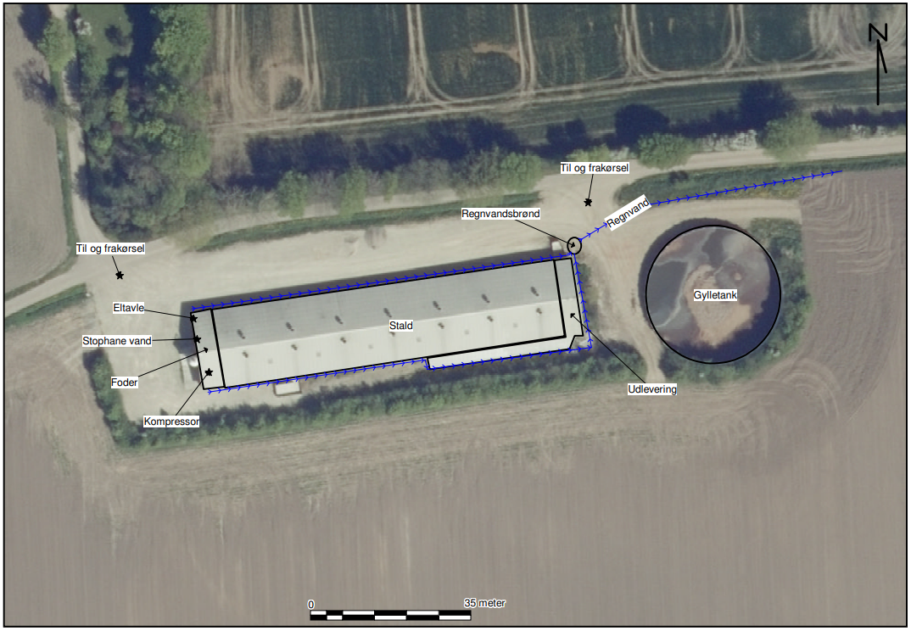

Beplantningsskitse fra 1999

Bilag 3: Produktionsarealer

Stalde og produktioner
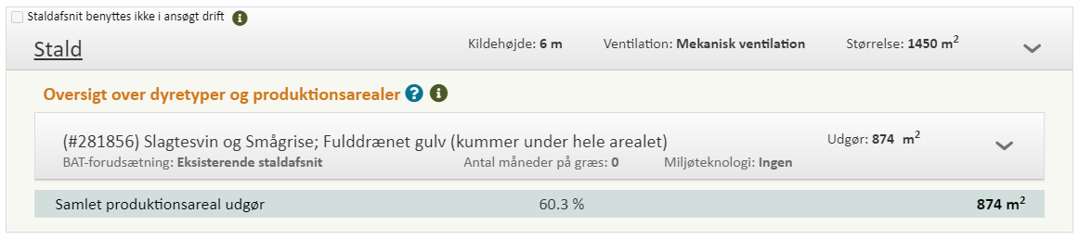

Staldtegning
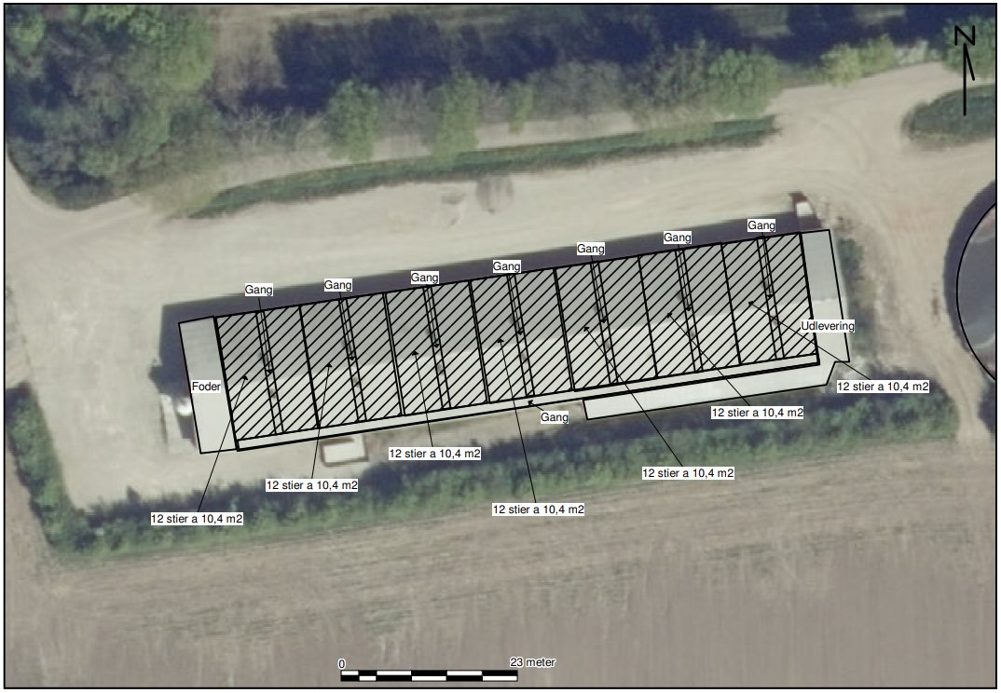

Bilag 4: Naturvurdering

Resumé
Plantesamfund i terrestriske naturområder kan være følsomme overfor luftbåren ammoniak. Ammoniak kan medføre eutrofiering, som kan forringe områdernes naturmæssige værdi. I forbindelse med en husdyrproduktion vil der normalt ske en fordampning af ammoniak fra stald og lager. En stor del af den fordampede ammoniak falder i kort afstand fra kilden og kan derfor forringe kvaliteten af nærliggende naturområder.
I miljøgodkendelsesordningen er der som udgangspunkt taget det nødvendige hensyn til naturområder, i kraft af krav til den maksimalt tilladte totaldeposition eller merdeposition af ammoniak til forskellige ammoniakfølsomme naturtyper. Ammoniakdepositionen fra husdyrbruget skal overholde beskyttelsesniveauet i husdyrgodkendelsesbekendtgørelsen.
Konklusionen på kommunens naturvurdering er:
- Tilstanden i naturområderne i kategori 1, 2 eller 3 samt i øvrig § 3 natur vurderes ikke at ville ændre sig som følge af det ansøgte projekt på Vilstrup Kirkevej 28.
- Samlet set vurderes ammoniakdeposition fra anlægget i det ansøgte projekt ikke at udgøre en væsentlig påvirkning af de nærmeste Natura 2000-områders udpegningsgrundlag. Ligeledes vurderes det, at ammoniakdeposition eller øvrige ansøgte ændringer ikke vil skade arter opført på habitatdirektivets bilag IV.
- Der stilles på den baggrund ingen skærpende vilkår.
Ansøgers tekst mht. natur
Påvirkning af den omkringliggende natur gennem deposition af ammoniak kan i visse tilfælde medføre en væsentlig påvirkning af naturen. Der er dog opstillet en række krav og kriterier for hvornår en påvirkning er væsentlig, og bedriften overholder disse krav til alle særligt sårbare kategori 1 og 2 naturtyper i området.
Naturtyper | Fastsat beskyttelsesniveau
Kategori 1. § 7 stk. 1, nr. 1  Ammoniakfølsomme naturtyper (bilag 3 pkt. D), beliggende inden for Natura 2000-område og omfattet af udpegningsgrundlaget og kortlagt, samt  heder og overdrev i øvrigt, som er beliggende inden for et Natura 2000-område og omfattet af naturbeskyttelseslovens § 3. | Max. totaldeposition (afhængig af antal husdyrbrug i nærheden* af naturområdet):  0,2 kg N/ha/år ved > 1 husdyrbrug  0,4 kg N/ha/år ved 1 husdyrbrug  0,7 kg N/ha ved 0 husdyrbrug.
Kategori 2. § 7 stk. 1, nr. 2  Ammoniakfølsomme naturtyper (bilag 3 pkt. D) beliggende uden for internationale naturbeskyttelses-områder: Højmoser, lobeliesøer, heder større end 10 ha samt overdrev over 2,5 ha der er omfattet af naturbeskyttelseslovens § 3. | Max. totaldeposition på 1,0 kg N/ha pr. år.
Kategori 3.  Heder, moser og overdrev, som er beskyttet af naturbeskyttelseslovens § 3 men som er beliggende uden for Natura 2000-områder, samt ammoniakfølsomme skove større end 0,5 ha og mere end 20 m brede. | Max. merdeposition på 1,0 kg N/ha pr. år. Kommunen kan tillade en merdeposition, der er større end 1,0 kg N/ha pr. år, men ikke stille krav om mindre merdeposition end 1,0 kg N/ha pr. år.
*Antallet af husdyrbrug i nærheden for kategori 1-natur, opgøres som en summering af:
1) antallet af husdyrbrug med en emission på mere end 150 kg NH3-N pr. år inden for 200 m,
2) antallet af husdyrbrug med en emission på mere end 450 kg NH3-N pr. år inden for 200-300 m,
3) antallet af husdyrbrug med en emission på mere end 750 kg NH3-N pr. år inden for 300-500 m,
4) antallet af husdyrbrug med en emission på mere end 1.500 kg NH3-N pr. år inden for 500-1.000 m, og
5) antallet af husdyrbrug med en emission på mere end 5.000 kg NH3-N pr. år inden for 1.000-2.500 m.
Nedenstående skema viser depositionen til de forskellige naturkategorier som totaldeposition (kategori 1 og 2 natur) og som merdeposition (kategori 3 natur). Såfremt bekendtgørelsens afskæringskriterier som angivet i skemaet ovenfor ikke er overholdt vil det enkelte punkt efterfølgende blive beskrevet yderligere og vurderet. Er kriterierne overholdt vil der ikke blive foretaget yderligere vurderinger.
Naturkategori | Kumulation | Totaldeposition  Kg N/ha/år | Merdeposition  Kg N/ha/år | Vurdering
Kategori 1 natur | 1 | 0,0 | - | Kategori 1 natur med højest deposition ligger over 5,6 km vest for ejendommen. Produktionen medfører deposition i området på 0,0 kg N/ha/år og bekendtgørelsens krav til totaldeposition til kategori 1 natur overholdes. Det vurderes at produktionen ikke medfører en væsentlig påvirkning af området. Kumulation er ligeledes vurderet.
Kategori 2 natur |  | 0,0 | - | Nærmeste kategori 2 natur ligger over 4,4 km syd for ejendommen. Bekendtgørelsens krav til totaldeposition til kategori 2 natur overholdes. Det vurderes at produktionen ikke medfører en væsentlig påvirkning af området.
Kategori 3 natur |  | 0,1 | 0,0 | Nærmeste kategori 3 natur ligger nordvest for ejendommen i form af en mose. Merdepositionen set i forhold til 8 års driften udgør 0 kg N/ha/år, og bekendtgørelsens afskæringskriterier for kategori 3 natur er dermed overholdt.
Øvrige § 3 natur |  | 0,1-0,4 | 0,0 | Nærmeste øvrig natur ligger ca. 430 m sydvest for ejendommen i form af en sø. Merdepositionen set i forhold til 8 års driften udgør 0 kg N/ha/år og der vurderes derfor at der ikke sker en ændring af tilstanden i § 3 området.

Beskyttede arter
Dyr og planter omfattet af bilag IV kan have levested, fødesøgningsområde eller sporadisk opholdssted på eller omkring bedriften og bedriftens arealer. På baggrund af Faglig Rapport nr. 635, 2007 ”Håndbog om dyrearter på habitatdirektivets bilag IV” fra Danmarks Miljøundersøgelser, samt Videnskabelig Rapport nr. 50, 2013 ”Overvågning af arter 2004-2011” fra Nationalt Center for Miljø og Energi, vurderes det at følgende bilag IV-arter kan have levested, fødesøgningsområde eller sporadisk opholdssted på eller omkring bedriften og udbringningsarealerne.

Navn | Registreret forekomst | Udbredelsesområde
Odder | - | x
Markfirben | - | x
Stor vandsalamander | - | x
Spidssnudet frø | - | x
Arter af flagermus | - | x
Ulv | - | x
Arter der kan have levested, fødesøgningsområde eller sporadisk opholdssted omkring anlægget.
Det nærmeste område hvor der er potentiale for bilag IV-arter (spidssnudet frø og vandsalamander) er en sø der ligger i en afstand af ca. 430 m sydvest for anlægget. Området påvirkes minimalt med ammoniakdeposition fra produktionen.
Der er ingen aktuelle registreringer er af arterne i området, jf. oplysninger på Naturdata gennem Danmarks miljøportal.
Haderslev Kommunes vurdering
Beskyttede naturtyper efter husdyrbrugloven
Husdyrbrugloven og husdyrgodkendelsesbekendtgørelsen definerer en række kvælstoffølsomme naturtyper:
- Kategori 1 natur (§ 7, stk. 1, nr. 1) omfatter en række bestemte ammoniakfølsomme naturtyper (opremset i bekendtgørelsens bilag 3 D) beliggende inden for internationale naturbeskyttelsesområder, samt heder og overdrev i øvrigt, som er beliggende inden for et Natura 2000-område.
- Kategori 2 natur (§ 7, stk. 1, nr. 2) omfatter bestemte ammoniakfølsomme naturtyper (højmoser, lobeliesøer, samt heder større end 10 ha og overdrev større end 2,5 ha) beliggende udenfor internationale naturbeskyttelsesområder.
- Kategori 3 natur omfatter ammoniakfølsomme naturtyper (heder, moser, overdrev og skove) beliggende udenfor internationale naturbeskyttelsesområder, jf. § 2 i BEK².
Tabel 1: Ammoniakdeposition til kategoriseret natur i nærheden af anlægget
Naturområde | Afstand til anlæg | Merdeposition nudrift  (kg N/ha/år) | Merdeposition 8 års-drift  (kg N/ha/år) | Totaldeposition (kg N/ha/år)
Kategori 1
Overdrev ved Pamhule Sø | 5,6 km mod V | 0 | 0 | 0
Kategori 2
Overdrev ved Slivsø | 4,2 km mod SV | 0 | 0 | 0
Kategori 3
Pot. N-følsom skov | 1.500 m mod N | 0 | 0 | 0,1
Mose | 1.700 m mod NV | 0 | 0 | 0,1

Anlæggets beliggenhed i forhold til kategoriseret natur er vist på bilag a, b og c.
Kategori 1 natur
Totaldepositionen må maksimalt være 0,2-0,7 kg N/ha/år jf. § 26 i husdyrgodkendelses-bekendtgørelsen.
Den nærmeste naturtype omfattet af husdyrbruglovens kategori 1 er et overdrev, som findes ca. 5,6 km vest for det ansøgte projekt. Overdrevet modtager ingen ammoniakdeposition fra det ansøgte projekt. Det vurderes på den baggrund, at overdrevet ikke vil blive påvirket væsentligt af projektet.
Der stilles derfor ingen skærpende vilkår.
Kategori 2 natur
Totaldepositionen må maksimalt være 1 kg N/ha/år, jf. § 27 i husdyrgodkendelsesbekendtgørelsen.
Den nærmeste naturtype omfattet af husdyrbruglovens kategori 2 er et overdrev, som ligger ca. 4,2 km sydvest for det ansøgte projekt. Overdrevet modtager ingen ammoniakdeposition fra det ansøgte projekt. Det vurderes derfor, at overdrevets naturtilstand ikke vil ændre sig som følge af projektet.
Der stilles derfor ingen skærpende vilkår.
Kategori 3 natur
Der kan stilles krav til merdepositionen efter § 36 stk. 2-5 i husdyrgodkendelsesbekendtgørelsen. Kravet kan dog ikke være under 1 kg N/ha/år jf. § 29 i samme bekendtgørelse.
Den nærmeste naturtype omfattet af husdyrbruglovens kategori 3 er en mose, som ligger ca. 1.700 m nordvest for anlægget. Mosen modtager, ifølge beregninger i husdyrgodkendelse.dk, ingen merdeposition i forhold til det ansøgte og en total deposition på 0,1 kg N/ha. Se tabel 1 og ansøgers tekst. Da mosen modtager en merdeposition på mindre end 1 kg N/ha/år, er husdyrbruglovens krav overholdt. Det vurderes på den baggrund, at mosens tilstand ikke vil ændre sig som følge af det ansøgte projekt.
Der stilles derfor ingen skærpende vilkår.
Der ligger en skov, som er potentielt ammoniakfølsom nord for ejendommen. Skoven modtager ingen merdeposition fra ejendommen. Kravet til kategori 3-natur i husdyrgodkendelsesbekendtgørelsens § 29 er således overholdt, og det vurderes derfor, at skovens naturtilstand ikke vil ændre sig som følge af det ansøgte projekt.
Herudover ligger der en lille skov i forbindelse med Sdr. Vilstrup syd for ejendommen. Men da denne skov ser ud til at være af plantageagtig karakter, vurderes den ikke at være ammoniakfølsom.
Der stilles derfor ingen skærpende vilkår.
Beskyttede naturtyper efter naturbeskyttelsesloven
Naturbeskyttelseslovens § 3 omfatter søer større end 100 m², udpegede vandløb, heder, moser, strandenge, strandsumpe, ferske enge og biologiske overdrev. Der må ikke foretages ændringer i tilstanden af arealer, som er beskyttet af naturbeskyttelseslovens § 3. Denne forpligtelse påhviler til en hver tid ejeren af arealet. I følge husdyrbruglovens § 16a skal kommunen i sin vurdering varetage hensynet til natur, der er beskyttet mod tilstandsændringer.
Tabel 2: Ammoniakdeposition til § 3 natur i nærheden af anlægget
Naturområde | Afstand til anlæg | Merdeposition nudrift  (kg N/ha/år) | Merdeposition 8 års-drift  (kg N/ha/år) | Totaldeposition (kg N/ha/år)
Vandhul mod SV | 430 m mod SV | 0 | 0 | 0,1
Vandhul mod Ø | 440 m mod Ø | 0 | 0 | 0,4

Anlæggets beliggenhed i forhold til § 3 natur er vist på bilag d.
De nærmest beliggende § 3 beskyttede naturområder, som ikke er kategoriseret natur, er to vandhuller, som ligger hhv. ca. 430 m sydvest for anlægget og 440 m øst for anlægget. Se ovenstående tabel 2. Vandhullerne modtager ingen merdeposition fra anlægget. Der findes desuden en række vandhuller i nærheden af anlægget, som alle ligger længere væk. De modtager derfor heller ingen merdeposition af ammoniak fra anlægget. Det vil sige, alle vandhullerne modtager en merdeposition fra anlægget på mindre end 1 kg N/ha/år. Ifølge DMU notat af 26/06 2005 er der ingen målbar ændring af § 3 natur ved en afsætning af ammoniak på mindre end ca. 1 kg N/ha/år. Det vurderes på den baggrund, at søernes tilstand ikke vil ændre sig som følge af det ansøgte projekt på Vilstrup Kirkevej 28.
Der stilles derfor ingen skærpende vilkår.
Beskyttede naturtyper og arter efter habitatbekendtgørelsen
Habitatbekendtgørelsen udpeger en række internationale naturbeskyttelsesområder. De internationale naturbeskyttelsesområder kaldes ramsarområder, fuglebeskyttelsesområder og habitatområder alt efter, om de er beskyttet efter Ramsarkonventionen eller efter EU’s fuglebeskyttelses- og habitatdirektiver, og de tre typer områder går under fællesbetegnelsen Natura 2000-områder. Natura 2000-områderne er udpeget for at beskytte naturtyper og i Danmark hjemmehørende arter. De udpegede arter omtales normalt som bilag IV-arter, fordi de er opført på habitatdirektivets bilag IV. Ifølge habitatbekendtgørelsen er kommunen forpligtet til at lave en række vurderinger i forhold til Natura 2000-områderne og bilag IV-arterne, før den kan udstede en miljøgodkendelse efter husdyrbrugloven:
§ 6, stk. 1: Kommunen skal foretage en vurdering af, om projektet i sig selv, eller i forbindelse med andre planer og projekter, kan påvirke et Natura 2000-område væsentligt
§ 10, stk. 1: Der kan ikke gives tilladelse, dispensation, godkendelse mv., hvis det ansøgte kan
- beskadige eller ødelægge yngle- eller rasteområder i det naturlige udbredelsesområde for de dyrearter, der er optaget i habitatdirektivets bilag IV, litra a) eller
- ødelægge de plantearter, som er optaget i habitatdirektivets bilag IV, litra b) i alle livsstadier
Tabel 3: Natura 2000-område i nærheden af anlægget
Natura 2000-område | Afstand til anlæg
Natura 2000-område er nr. 92 Pamhule Skov og Stevning Dam | 5,6 km mod V

Natura 2000
Anlæggets beliggenhed i forhold til Natura 2000-områder er vist på bilag e.
Det nærmest beliggende Natura 2000-område er nr. 92 Pamhule Skov og Stevning Dam, som omfatter habitatområde nr. 81 og fuglebeskyttelsesområde nr. 59. Natura 2000-området ligger ca. 5,6 km vest for anlægget. Se tabel 3.
For habitatområder og fuglebeskyttelsesområder er beskyttelsen baseret på en række arter og naturtyper. Listen over disse arter og naturtyper kaldes områdets udpegningsgrundlag. Udpegningsgrundlaget er ikke nærmere beskrevet her, da afstanden fra anlægget til de nærmeste Natura 2000-områder og totaldepositionen vurderes at være uden betydning og derfor ikke vil ændre udpegningsgrundlaget, de udpegede arter eller de udpegede habitatområder i negativ retning.
Bilag IV arter
Anlæggets beliggenhed i forhold til registrerede bilag IV-arter er vist på bilag e.
I det følgende vurderes forekomsten af bilag IV arter, med naturligt udbredelsesområde i nærheden af anlægget.
Padder
Følgende bilag IV-padder har i henhold til faglig rapport nr. 635 naturligt udbredelsesområde i Haderslev Kommune: Spidssnudet frø, løgfrø, løvfrø, strandtudse og stor vandsalamander.
Ifølge Danmarks indberetning til EU er bilag IV-padderne, som har naturligt udbredelsesområde i Haderslev Kommune, præget af tilbagegang, og bevaringsstatus er generelt vurderet som ugunstig eller usikker. Undtagelser herfra er dog bestandene af spidssnudet frø i den vestlige del af kommunen samt bestanden af stor vandsalamander i den østlige del af kommunen, som vurderes at have gunstig bevaringsstatus. Forurening af søer udgør en trussel mod alle de nævnte arter, ligesom pesticider og næringsstoffer truer flere arter.
I området omkring anlægget findes der mange mindre vandhuller og der er registreret løvfrøer adskillige steder, nærmest ca. 600 m. mod vest.
Ingen af søerne i området omkring anlægget vil som følge af projektet blive påvirket af en merdeposition af ammoniak eller en totaldeposition større end 0,4 kg N/ha/år. Ifølge DMU notat af 26/06 2005 er der ingen målbar ændring af § 3 natur ved en afsætning af ammoniak på mindre end ca. 1 kg N/ha/år. Derfor vurderer Haderslev Kommune, at yngle- og rasteområder for bilag IV-padder ikke vil blive beskadiget eller ødelagt på baggrund af ammoniak fra anlægget.
Andre bilag IV-arter
Udover paddearter kan der også jf. Håndbog om bilag IV arter findes flere arter af flagermus, samt markfirben i området omkring ejendommen. Projektområdet ligger derimod ikke indenfor birkemusens, odderens, snæblens eller marsvinets udbredelsesområde. Birkemus registrerede udbredelsesområde findes midt i Haderslev Kommune, odder og snæbel findes i nogle af de vestvendte vandløbssystemer, og marsvin findes i Lillebælt.
Markfirbenets levevilkår og dermed udbredelsesområde vil kunne påvirkes af projekter, som indebærer opdyrkning af tidligere udyrkede arealer. Ligeledes vil projekter, som påvirker sten- og jorddiger samt levende hegn, kunne påvirke arternes yngle- og rasteområder. Projekter, som berører bygninger, skove, levende hegn og gamle træer, kan evt. påvirke raste- og yngleområder for flagermus.
Projektet indebærer ikke ændringer på de opdyrkede eller ikke opdyrkede arealer, ændring af jord- og stendiger, levende hegn, fældning af gamle træer eller nedrivning af ældre bygninger eller i øvrigt ændrer på forhold, som ville kunne fungere som yngle- eller rasteområde for flagermus eller markfirben. Derfor vurderer Haderslev Kommune, at yngle- og rasteområder for de nævnte bilag IV-arter ikke vil blive beskadiget eller ødelagt som følge af de ansøgte ændringer på ejendommen.
Samlet set vurderes ammoniakdeposition fra anlægget i det ansøgte projekt ikke at udgøre en væsentlig påvirkning af de nærmeste Natura 2000-områders udpegningsgrundlag. Ligeledes vurderes det, at ammoniakdeposition eller øvrige ansøgte ændringer ikke vil skade arter opført på habitatdirektivets bilag IV. Påvirkningen fra anlæggets ammoniakdeposition er dermed i overensstemmelse med habitatbekendtgørelsens § 6, stk. 1 samt § 10, stk. 1, og kræver ikke udarbejdelse af konsekvensvurdering efter habitatbekendtgørelsens regler herom.

Bilag a – Kort over kategori 1 natur ved anlæg
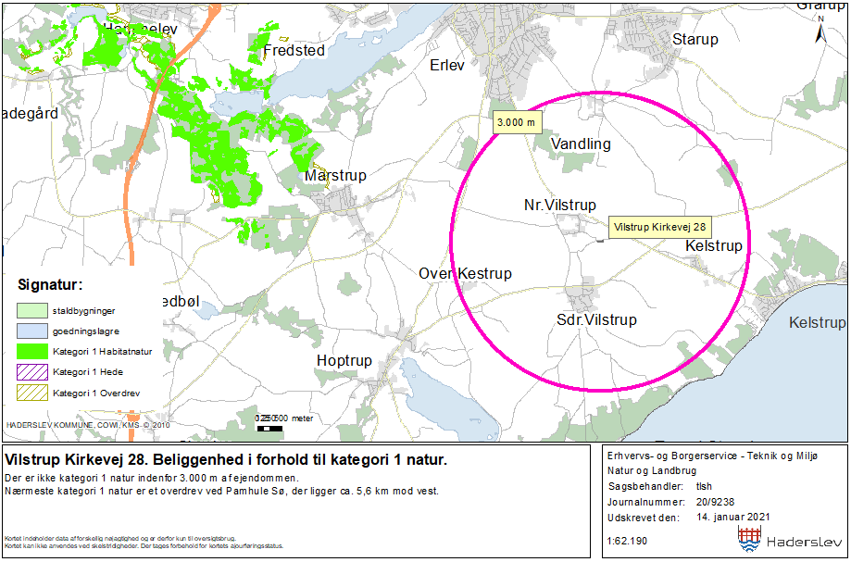
Bilag b – Kort over kategori 2 natur ved anlæg
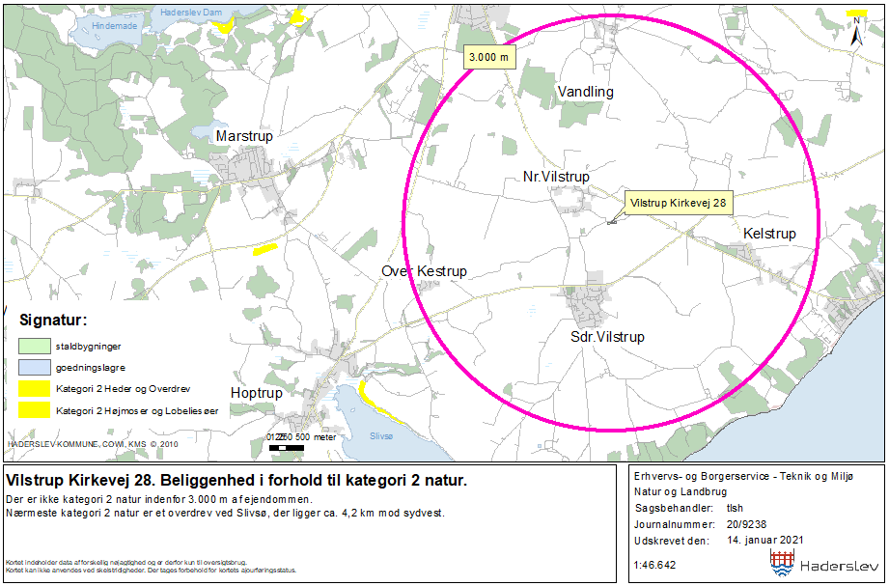
Bilag c – Kort over kategori 3 natur ved anlæg
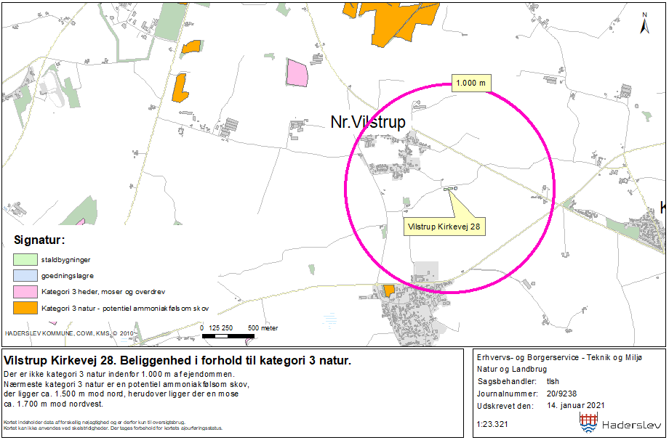
Bilag d – Kort over § 3 natur ved anlæg
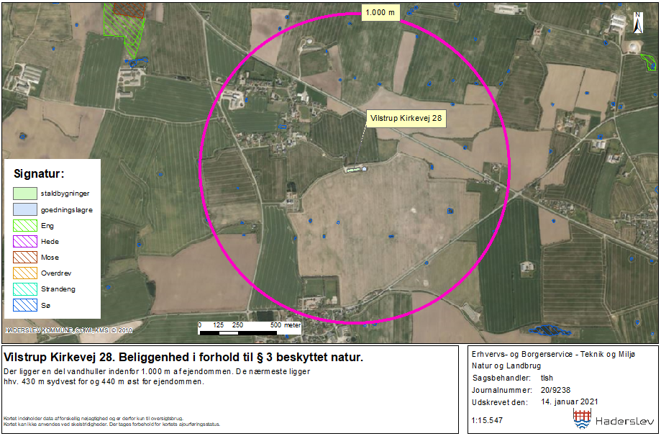
Bilag e - Kort over Natura 2000 og bilag IV forekomster ved anlæg
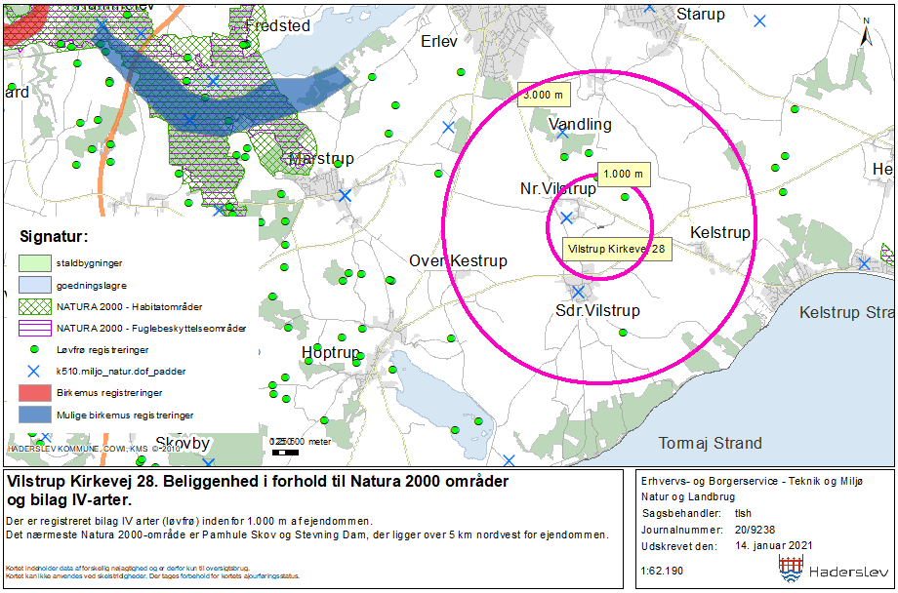

Bilag 5: Versionshistorik

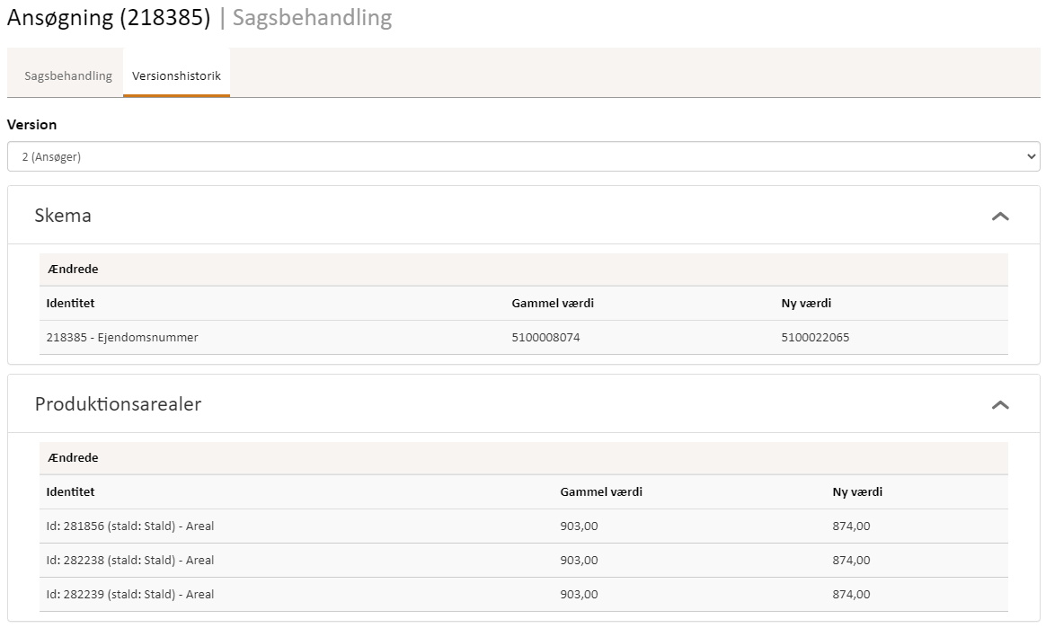
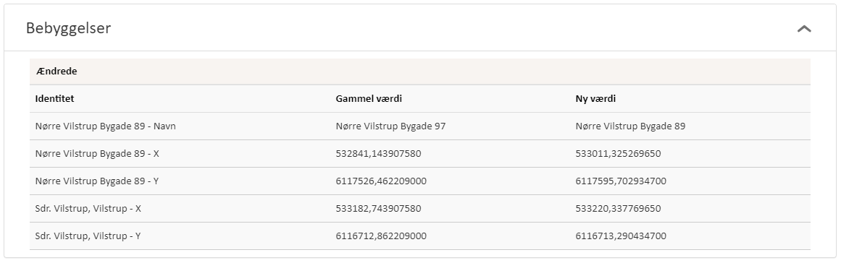
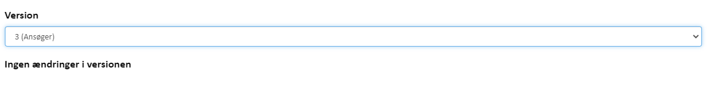

Bekendtgørelse af lov om husdyrbrug og anvendelse af gødning m.v. – LBK nr. 520 af 01/05/2019
Bekendtgørelse om godkendelse og tilladelse m.v. af husdyrbrug – BEK nr. 1467 af 06/12/2018
Bekendtgørelse af lov om naturbeskyttelse – LBK nr. 240 af 13/03/2019
Bekendtgørelse af lov om husdyrbrug og anvendelse af gødning m.v. – LBK nr. 520 af 01/05/2019
Bekendtgørelse om udpegning og administration af internationale naturbeskyttelsesområder samt beskyttelse af visse arter – BEK nr. 1595 af 06/12/2018
EIONET, European Centre on Biological Diversity - Speciesreport

